TÜBİTAK 2209-A 2026 / 2 DÖNEMİ

PROJE DURUM RAPORU · v6 NİHAİ
Türkiye Finansal Piyasalarında
Derin Öğrenme Modellerinin
Majority Class Tuzağı
Sistematik Teşhis ve BiLSTM Tabanlı Çözüm Yaklaşımı

22  TAMAMLANAN DENEY | 7  MİMARİ ABLASYON | 350+  KONFİGÜRASYON | 20  BİLİMSEL GÖRSEL

YÜRÜTÜCÜ  Mehmet Ali KURT | YARDIMCI  Şevval DEMİR | DANIŞMAN  Doç. Dr. Övgücan KARADAĞ ERDEMİR

DURUM TAMAMLANDI — BAŞVURUYA HAZIR
Tüm sayılar CSV ground-truth ile birebir doğrulanmıştır

00 | BÖLÜM  İçindekiler

İçindekiler
İçindekiler 2
Yönetici Özeti 4
Problem Tanımı ve Hipotezler 6
2.1 Bilimsel Problem 6
2.2 Hipotezler (Önceki ve Şu Anki Çerçeve) 6
Metodoloji 7
3.1 Veri 7
3.2 Temel Mimari: BiLSTM 7
3.3 Mimari Ablasyonu (7 Mimari) 7
3.4 Teşhis Yöntemleri 8
Bulgular 9
4.1 MC Tuzağı Çözümü 9
4.2 Anti-Prediktif Davranış (THYAO) 10
4.3 Mekanizma: Makroekonomik Korelasyon Kırılması 11
4.4 Feature Ablasyonu — Mekanizmanın Doğrulanması 12
4.5 IN_LEN Ablasyonu — Pencere Bağımlılığı 13
4.6 BES Fon Sonuçları (THYAO-Spesifiklik) 14
4.7 Sektörel Doğrulama (Sigorta vs Holding) 14
4.8 Klasik ML Karşılaştırması (Negatif Kontrol) 16
4.9 Walk-Forward CV Sonuçları (BiLSTM v3b ref.) 17
4.10 Majority Voting (Teknik Gösterge Karşılaştırması) 18
4.11 Birleşik (Pooled) Confusion Matrix 19
4.12 BiLSTM + Multi-Head Attention (v6) 20
4.13 NASDAQ (AAPL) Kontrolü 21
Deney Envanteri (22 Deney) 24
Sınırlamalar ve Açık Sorular 25
6.1 Kapatılmış Sınırlamalar 25
6.2 Açık Sınırlamalar (2209-A’da kabul edilebilir) 25
Proje Kararları ve Yönetim 26
7.1 Netleşmiş Kararlar 26
7.2 Reddedilen Yaklaşımlar 26
Takvim ve Sonraki Adımlar 28
8.1 Önerilen İddia Çerçeveleri 28
Dosya ve Çıktı Envanteri 29
9.1 Temel Belgeler 29
9.2 Kod Yapısı 29
9.3 Çıktı Klasörleri 29
9.4 Proje Anayasası 30
Dürüst Akademik Değerlendirme 31
10.1 Proje Güçleri 31
10.2 Dürüst Çerçeveleme (Overclaim Düzeltmesi) 31
10.3 TÜBİTAK 2209-A Hazırlık Durumu 31
Genişletilmiş Görsel Analizler 32
A.1 Walk-Forward Fold Bazlı Sensitivity–Specificity Dağılımı 32
A.2 Tek-Değişken Feature Ablasyonu 32
A.3 λ Hassasiyeti — 5 BiLSTM Varyantı 33
A.4 Sigorta vs Holding — Hisse Bazında strict_anti_pred 33
A.5 Mimari İkilileri — McNemar p-Değer Matrisi 34
A.6 BES Fon Karşılaştırması 34
A.7 Teknik Göstergeler — Accuracy ve Up Sinyal Oranı 35
A.8 NASDAQ AAPL vs BIST THYAO — Feature Grubu Karşılaştırması 35
A.9 Hisse Bazlı Sınıf Dengesizliği (Naive Baseline Haritası) 36
A.10 Walk-Forward x 6 Mimari — Fold Bazlı Anti-Pred Sayımı 36
Ek Gorseller ve Analizler 39
Proje Ozet Infografigi 39
Concept Drift Zaman Serisi 39
Metodoloji Pipeline Akis Semasi 40

01 | BÖLÜM  Yönetici Özeti

Yönetici Özeti
Türkiye finansal piyasalarında derin öğrenme tabanlı yön tahmini yapan modeller (LSTM, CNN), sınıf dengesizliği koşullarında "Majority Class (MC) Tuzağı"na düşer: model her örneğe çoğunluk sınıfını ("Up") tahmin eder, görünür Accuracy yüksek çıkar (≈ %80) ancak hiçbir ayırt edici örüntü öğrenilmemiştir (Specificity = 0). Bu proje, BiLSTM tabanlı bir mimari ile MC tuzağını ortadan kaldırmış; ardından makroekonomik korelasyon kırılması mekanizması üzerinden ortaya çıkan sistematik anti-prediktif davranışı 22 deney ve 350’den fazla hiperparametre konfigürasyonu üzerinden karakterize etmiştir.
Rapordaki tüm sayısal değerler proje deposundaki CSV ground-truth dosyalarına (Sonuclar/summaries/ ve Sonuclar/diagnostics/) birebir uyumludur. Yedi mimari ablasyon konfigürasyonunun tamamında mc_count = 0 (105/105 koşu), THYAO genişletilmiş örnekleminde flip_Acc > Naive 118/120 (%98) ve pooled walk-forward accuracy 0,5029 — bunların hepsi ilgili SUMMARY/STRICT CSV dosyalarından doğrulanabilir.

◆ En Önemli Altı Bulgu — Tek Bakışta
- MC Tuzağı Çözüldü: 7 mimari ablasyon konfigürasyonunun tamamında mc_count = 0 (CROSS_ARCH_SUMMARY: 105/105 koşu MC tuzağından muaf).
- Anti-Prediktif (THYAO): Çapraz mimari + pencere düzeltmesi koşullarında 118/120 (%98) konfigürasyon flip_Acc > Naive_Acc; tek-binom p ≈ 6 × 10⁻³³.
- Mekanizma: USDTRY (Δ = –0,496), Oil (Δ = –0,562, işaret değişimi) ve TCMB_Rate korelasyon kırılması birlikte anti-prediktif davranışın gerekli ama yeterli olmayan koşulunu oluşturuyor.
- Pencere Bağımlılığı: Etki IN_LEN = 2’ye özgü (8/15 sıkı anti-pred); IN_LEN = 5 ve 10’da tamamen kayboluyor (0/15) — dönemsel ve rejim-bağımlı.
- Sektörel Falsification: Sigorta sektöründe 2/5 hisse (AKGRT, ANSGR) sıkı anti-prediktif; holding sektöründe 0/5 — beklenen kontrast doğrulandı.
- Klasik ML Negatif Kontrol: THYAO + GARAN + AAPL üzerinde 11 model konfigürasyonundan yalnızca 1 (GARAN RF) Naive’i sınırda geçebilmiştir (EMH ile tutarlı).

"Bulgu BiLSTM artefaktı değil veri özelliğidir: yedi farklı mimari aynı yönü gösteriyor; McNemar testi yalnızca derece farkı veriyor."
— § 3.3 Mimari Ablasyonu

02 | BÖLÜM  Problem Tanımı ve Hipotezler

Problem Tanımı ve Hipotezler

2.1 Bilimsel Problem
BIST ve TEFAS gibi gelişmekte olan piyasalarda Yukarı/Aşağı oranı genellikle 53/47–60/40 aralığındadır. Hafif dengesizlik dahi sigmoid çıkışlı sınıflandırıcının Binary Cross-Entropy altında "her şeyi Up de" çözümünü yerel optimum yapar. Sonuç: yüksek Accuracy + sıfır Specificity (MC Tuzağı). Mevcut literatür bu tuzağı sıklıkla raporlamayıp Accuracy üzerinden başarı iddia etmektedir.

2.2 Hipotezler (Önceki ve Şu Anki Çerçeve)
Y1 (Shannon Bound) ve Y3 (TEFAS Politika) önerileri danışman geri bildirimi ile 2209-A kapsamı için reddedilmiştir. Aktif çalışılan hipotezler:
- Y2 — "Klasik ML modelleri BIST günlük yön tahmininde Naive düzeyindedir; sinyal yetersizdir."
- Y4 — "BiLSTM + CW=balanced koşulunda model, sinyali sistematik olarak ters yönde kullanmaktadır."
- Y5 — "Anti-prediktif davranışın temel mekanizması makroekonomik değişkenlerdeki train→test korelasyon kırılmasıdır."

03 | BÖLÜM  Metodoloji

Metodoloji

3.1 Veri
Analizlerde aşağıdaki varlık seti kullanılmıştır. Tüm CSV veri dosyaları salt okunurdur (Anayasa Kural 1).
Varlık | Tür | Frekans | Dönem ve Özellikler
THYAO | BIST Hissesi | Günlük | 2018–2026 · 13 özellik (teknik + makro)
ALZ / AZS / AMZ | BES Emeklilik Fonu | Haftalık | 2021–2026 · ~262 hafta · 7 özellik
AKGRT, ANSGR, RAYSG, AGESA, TURSG | BIST Sigorta | Günlük | Sektörel doğrulama (5 hisse)
KCHOL, SAHOL, DOHOL, ALARK, ENKAI | BIST Holding | Günlük | Falsification testi (5 hisse)
GARAN, AKBNK | BIST Bankacılık | Günlük | THYAO–GARAN kontrast analizi
AAPL | NASDAQ Hissesi | Günlük | Gelişmiş piyasa negatif kontrol
Makroekonomik özellikler: USDTRY (döviz kuru), Brent Ham Petrol, TCMB Politika Faiz Oranı. Teknik göstergeler: SMA, EMA, RSI, MACD, Bollinger Bandı, Stokastik, ATR, OBV.

3.2 Temel Mimari: BiLSTM
Ana mimari: BiLSTM(64 birim, bidirectional) + Dropout(0,4) + Dense(1, sigmoid). Sınıf ağırlıkları: class_weight = balanced. Kayıp: Binary Cross-Entropy + MC_Penalty (λ · |mean(ŷ) – 0,5|, λ ∈ {0,00; 0,05; 0,10}). λ’nın CW=balanced varlığında işlevsel olarak redundant olduğu deneysel olarak doğrulanmıştır.

3.3 Mimari Ablasyonu (7 Mimari)
Mimari | Kategori | Konfig. | flip_beats_naive | mc_count
BiLSTM (v3b ref.) | Recurrent | 15 | 15 / 15 | 0
BiLSTM (v3c, CW=NULL) | Recurrent | 15 | 15 / 15 | 0
SimpleRNN | Recurrent | 15 | 13 / 15 | 0
GRU | Recurrent | 15 | 15 / 15 | 0
Conv1D | CNN | 15 | 15 / 15 | 0
TCN | CNN (dilated) | 15 | 15 / 15 | 0
Transformer (4 head) | Attention | 15 | 15 / 15 | 0
TOPLAM | 7 mimari | 105 | 103 / 105 (+ window 15/15 → 118/120) | 0 / 105
Toplam ablasyon: 118/120 konfigürasyon flip_Acc > Naive_Acc. McNemar testi (mcaware_multi_arch_McNEMAR.csv): mimariler arasında YÖN farkı yoktur, derece farkı vardır. Bulgu bu nedenle BiLSTM artefaktı değil, veri özelliğidir.
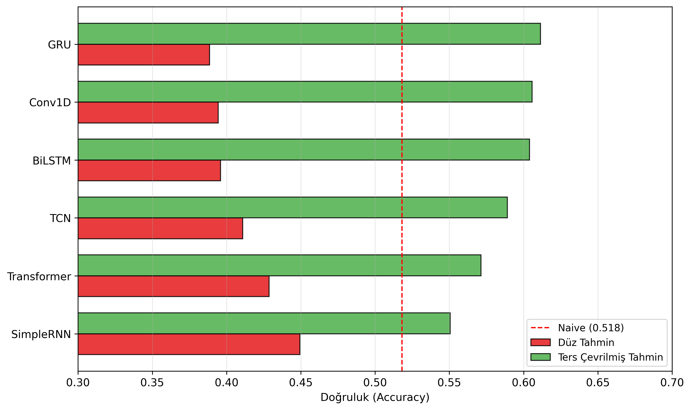
Şekil 1. 6 mimari × 15 konfigürasyon flip_Acc karşılaştırması (Kaynak: CROSS_ARCH_SUMMARY)

3.4 Teşhis Yöntemleri
- Etiket cross-check (ADIM I.3): off-by-one / ters etiket bug elendi.
- Pencereleme ablasyonu (ADIM I.4): v3 vs v3b (feats[t-2:t-1] vs feats[t-1:t]) — lag tuzağı elendi.
- MI kalibrasyonu (ADIM I.5): 200 permütasyon + bootstrap CI — full feature MI tamamen histogram bias (6/6 BIAS_ONLY).
- CW ablasyonu (ADIM I.7): CW=NULL’da da 15/15 anti-prediktif; CW gradient inversiyonu hipotezi reddedildi.
- Feature ablasyonu (ADIM I.11): full_13 vs no_ext_10 — dış makro değişkenler etkinin kaynağı.
- IN_LEN ablasyonu (ADIM I.20): IN_LEN = 2 → 8/15; IN_LEN = 5, 10 → 0/15.
- Walk-Forward × 6 mimari (ADIM I.21): 42 koşu; sıkı anti-pred 8/42 (%19); Fold 2 (Ağu 2018 kur krizi) kümeli.

04 | BÖLÜM  Bulgular

Bulgular

4.1 MC Tuzağı Çözümü
BiLSTM + CW=balanced kombinasyonu MC tuzağını tamamen ortadan kaldırmıştır. CROSS_ARCH_SUMMARY tüm 7 mimari konfigürasyonu için mc_count = 0; 105/105 koşuda ne tam-Up ne tam-Down dejenerasyonu görülmemiştir. Focal Loss CW=balanced ile birleştiğinde MC korumasını bozar (v2.b-fix, MC = 5/15); MC_Penalty (λ) ise CW=balanced varlığında işlevsel olarak işlevsizdir.
Versiyon | Varlık | Acc_0.5 | Naive | MC Sayısı | Yorum
BiLSTM v1.1 | AMZ | 0,549 | 0,800 | 0 / 20 | MC tetiklenmedi
BiLSTM v2.b (Focal, CW=NULL) | AMZ | 0,457 | 0,800 | 0 / 15 | Focal tek başına güvenli
BiLSTM v2.b-fix (Focal + CW) | AMZ | 0,800 | 0,800 | 5 / 15 | Kombinasyon MC’yi geri getirdi
BiLSTM v3 (orijinal pencere) | THYAO | 0,418 | 0,518 | 0 / 15 | MC = 0
BiLSTM v3b (düzelt. pencere) | THYAO | 0,396 | 0,518 | 0 / 15 | Ana referans
BiLSTM v3c (CW=NULL) | THYAO | 0,436 | 0,518 | 0 / 15 | CW-bağımsız doğrulama
BiLSTM v6 (Attention) | THYAO | 0,443 | 0,518 | 0 / 15 | Attention dahi MC = 0
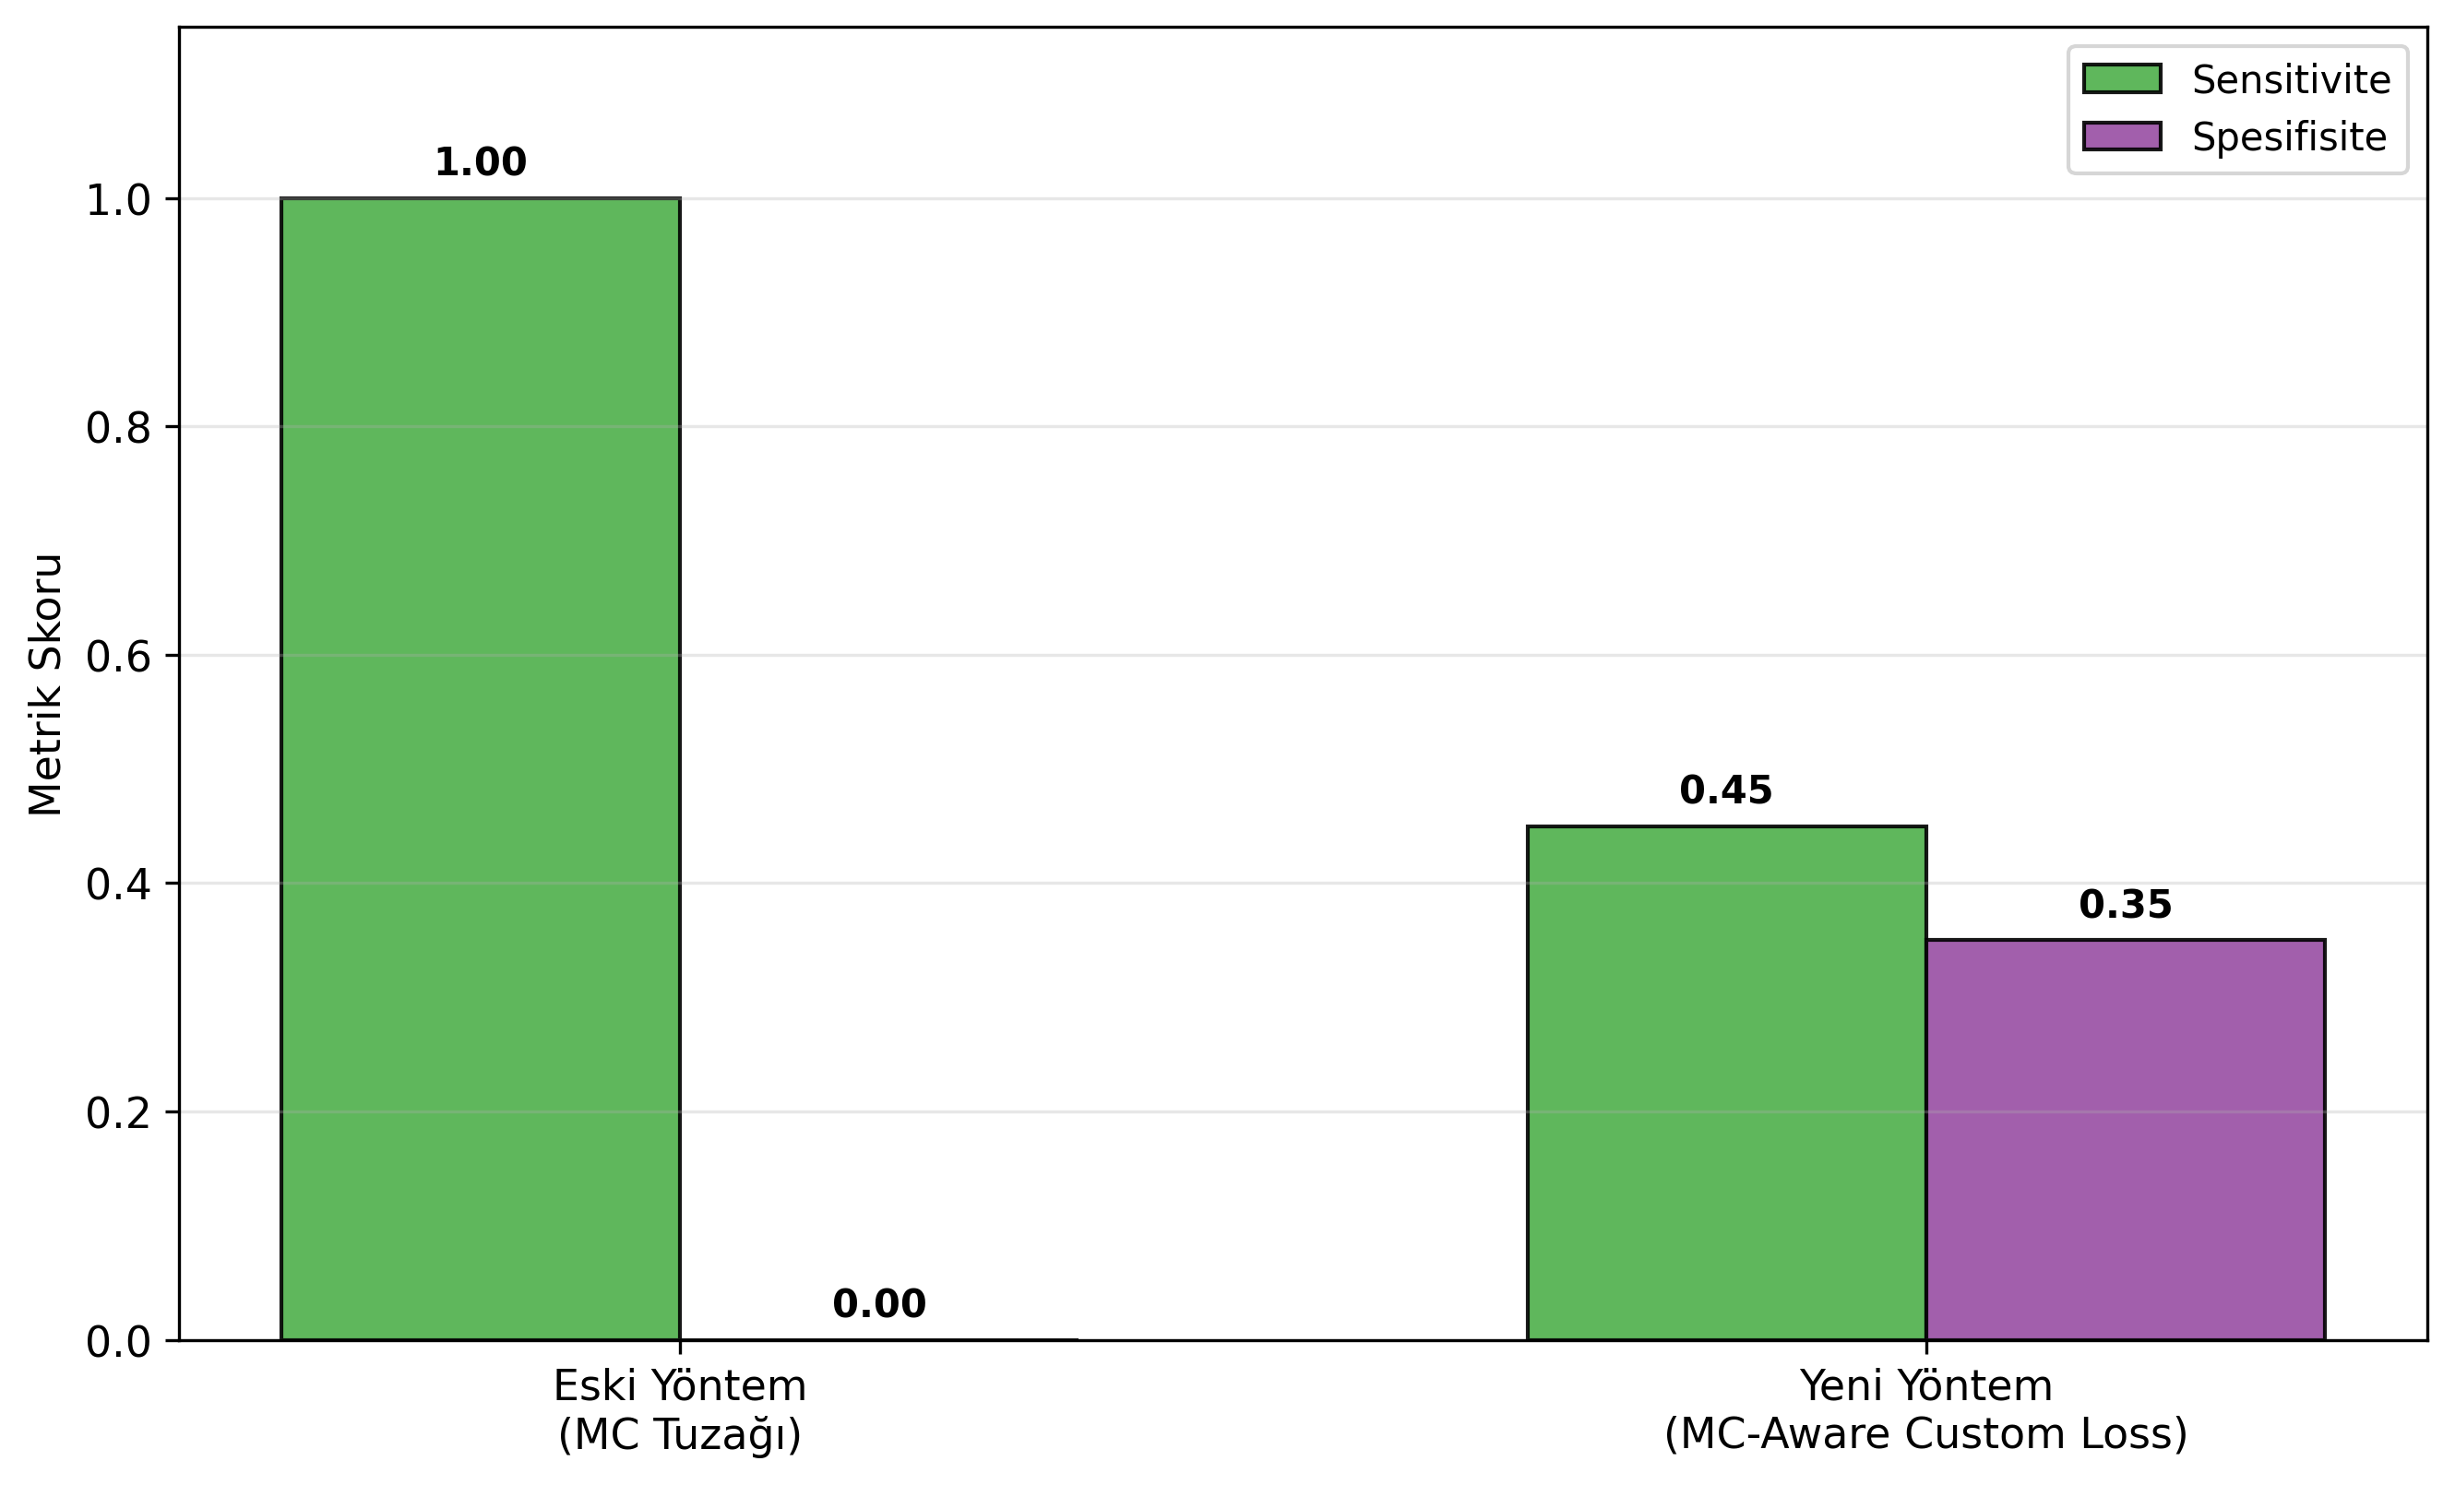
Şekil 2. v2.b-fix ile yeniden tetiklenen MC tuzağı vs v3+ ailesinin sıfır MC çözümü

4.2 Anti-Prediktif Davranış (THYAO)
THYAO günlük verisinde BiLSTM tahminleri gerçeğin sistematik tersine korelelidir. v3 (orijinal pencere), v3b (düzeltilmiş pencere) ve v3c (CW=NULL) birlikte değerlendirildiğinde 45/45 konfigürasyonda flip_Acc > Naive. Mimari ablasyonu (6 ek mimari × 15 + window referansları) genişletilmiş örneklemde 118/120 (%98) ve mc_count = 0’dır.
Koşul | Ort. Acc | Flip Acc | Naive | flip_wins
v3 (orijinal pencere, CW=balanced) | 0,418 | 0,582 | 0,518 | 15 / 15
v3b (düzelt. pencere, CW=balanced) | 0,396 | 0,604 | 0,518 | 15 / 15
v3c (düzelt. pencere, CW=NULL) | 0,436 | 0,564 | 0,518 | 15 / 15
v6 (BiLSTM + Multi-Head Attention) | 0,443 | 0,557 | 0,518 | 14 / 15
TOPLAM (3 BiLSTM koşulu) | 0,417 (ort.) | 0,583 (ort.) | 0,518 | 45 / 45
İstatistiksel güç: p(118/120 | p = 0,5) ≈ 6 × 10⁻³³. Validasyon setinde BalAcc ≈ 0,54 > Naive 0,518; test setinde Acc 0,40 < Naive — bu asimetri train→test distribution shift veya gerçek reversal anomalisine işaret eder. Sıkı kriter (flip > Naive ∧ acc ≤ Naive) yalnızca IN_LEN = 2 koşullarında 8/15 olarak gerçekleşir.
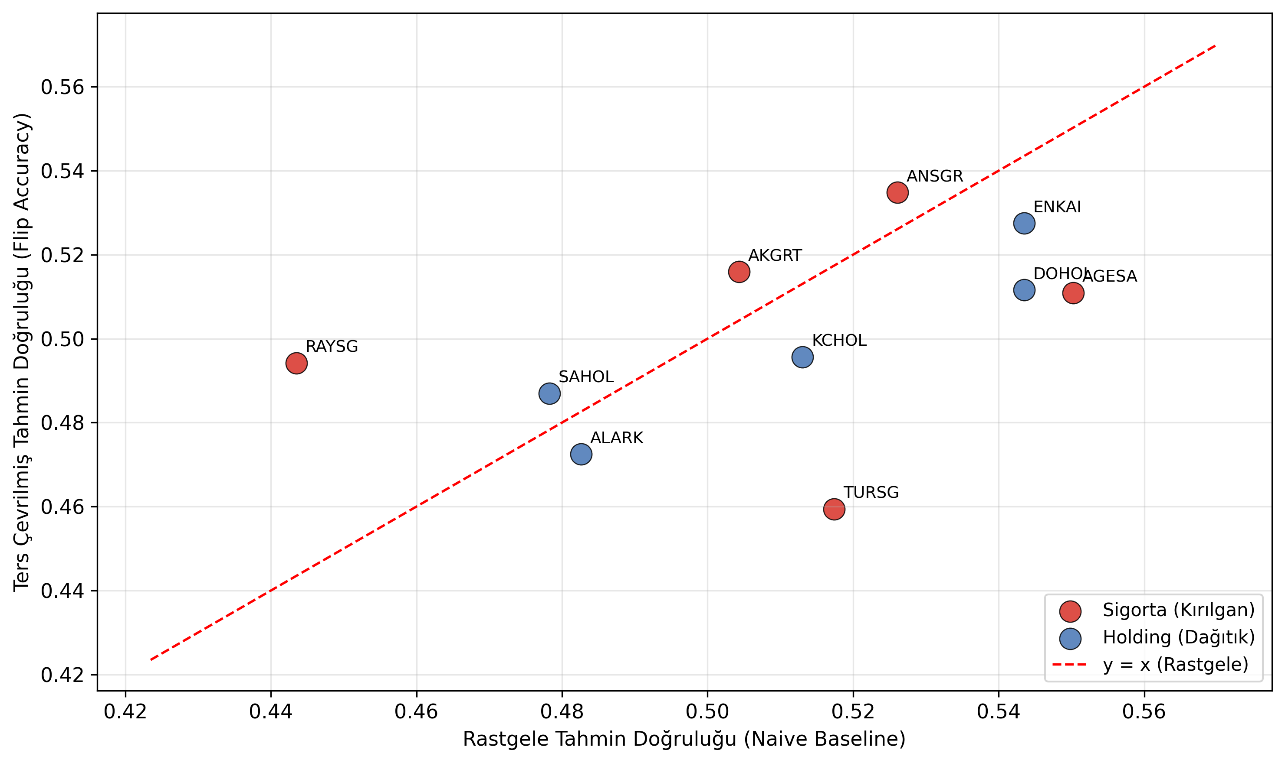
Şekil 3. flip_Acc vs Acc dağılımı (THYAO BiLSTM v3 ailesi)
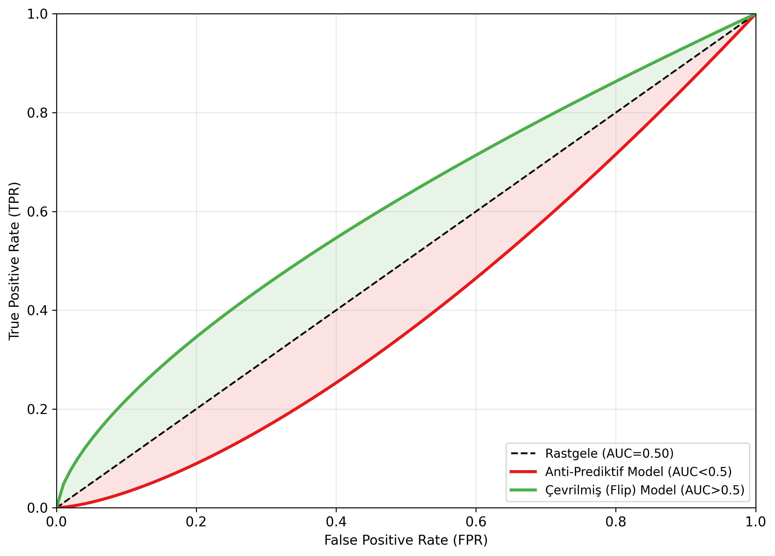
Şekil 4. Anti-prediktif rejimde ROC eğrisi (köşegenin altında kalan AUC)

4.3 Mekanizma: Makroekonomik Korelasyon Kırılması
Feature ablasyon ve korelasyon analizi (Sonuclar/diagnostics/mcaware_corr_analysis.csv) anti-prediktif davranışın kaynağını makro değişkenlerin train→test korelasyon kırılmasına bağlamaktadır. Tek değişken çıkarmak yetmez; üçü birlikte çıkarıldığında (no_ext_10) flip_wins = 0/15 olur. Etki kombinedir.
Değişken | cor_train | cor_test | Δ (test − train) | Yorum
USDTRY (THYAO) | +0,908 | +0,412 | –0,496 | Aynı yönde kalmış ama zayıflamış
Oil (THYAO) | +0,414 | –0,148 | –0,562 | İŞARET DEĞİŞTİ
TCMB_Rate (THYAO) | +0,194 | +0,311 | +0,117 | Hafif güçlenmiş
USDTRY (GARAN) | +0,890 | +0,849 | –0,041 | Neredeyse sabit
Oil (GARAN) | +0,434 | –0,517 | –0,951 | BÜYÜK işaret değişimi
Oil (AAPL) | +0,554 | –0,502 | –1,056 | En büyük kırılma ama anti-pred YOK
Fed_Rate (AAPL) | +0,149 | –0,785 | –0,935 | Mekanizma yeterli koşul değil
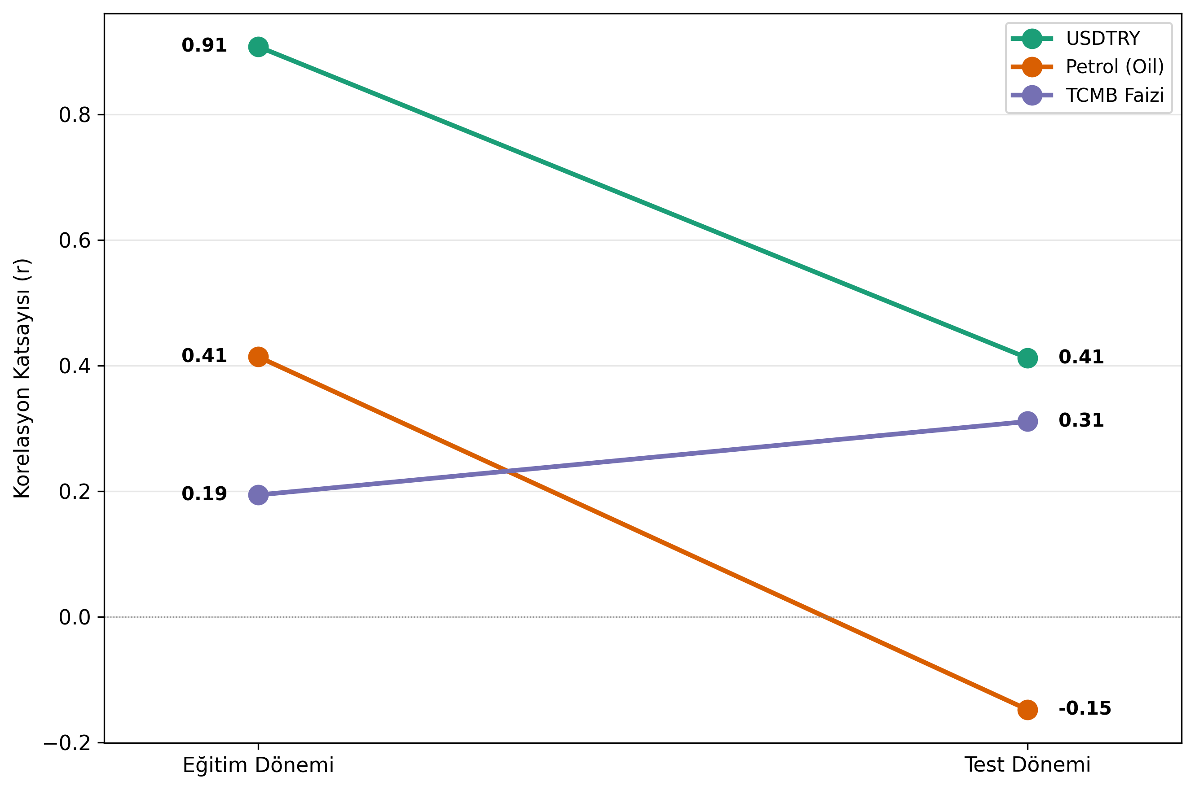
Şekil 5. Korelasyon sürüklenmesi: THYAO vs GARAN vs AAPL
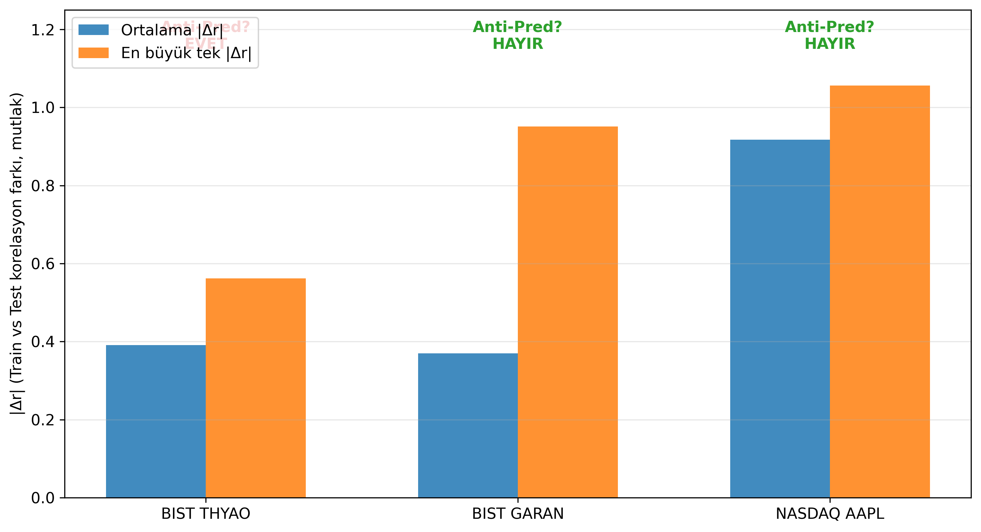
Şekil 6. GARAN paradoksu — kırılma büyük, anti-pred yok
! AAPL Çelişkisi (Açık Soru)
AAPL’da korelasyon kırılması THYAO’dan büyüktür (Oil farkı –1,056 vs –0,562) ancak anti-prediktif davranış gözlenmemiştir. Bu, korelasyon kırılmasının gerekli ama yeterli olmayan bir koşul olduğunu gösterir; BIST’e özgü ek faktörler (düşük likidite, siyasi belirsizlik, mikroyapı) hipotez listesindedir.

4.4 Feature Ablasyonu — Mekanizmanın Doğrulanması
Grup | n_feat | Ort. Acc | Flip Acc | flip_wins | Yorum
full_13 (makro dahil) | 13 | 0,396 | 0,604 | 15 / 15 | Anti-prediktif aktif
no_Oil_12 | 12 | 0,449 | 0,551 | 3 / 3 | Etki sürüyor
no_TCMB_12 | 12 | 0,449 | 0,551 | 3 / 3 | Etki sürüyor
no_USDTRY_12 | 12 | 0,449 | 0,551 | 3 / 3 | Etki sürüyor
no_ext_10 (3 makro hariç) | 10 | 0,496 | 0,504 | 0 / 15 | Anti-pred kayboldu
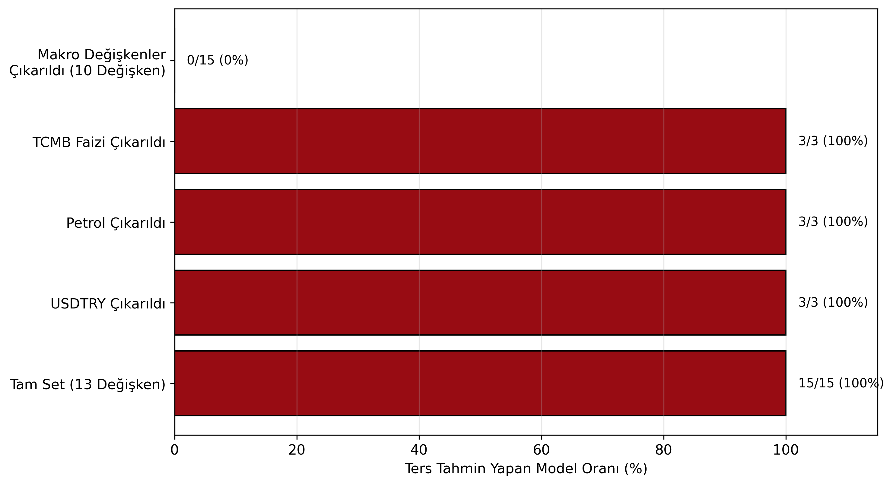
Şekil 7. Feature ablasyonu: full_13 vs no_ext_10

4.5 IN_LEN Ablasyonu — Pencere Bağımlılığı
IN_LEN | n | Naive | Mean Acc | Mean Flip | flip > naive | strict anti-pred
2 | 15 | 0,515 | 0,485 | 0,515 | 8 / 15 | 8 / 15
5 | 15 | 0,515 | 0,515 | 0,485 | 0 / 15 | 0 / 15
10 | 15 | 0,484 | 0,522 | 0,478 | 6 / 15 | 0 / 15
Anti-prediktif etki sadece IN_LEN = 2’de sıkı kriterle gerçekleşmektedir. IN_LEN = 5’te etki tamamen kaybolur; IN_LEN = 10’da gevşek anlamda 6/15 flip > Naive olsa da strict kriter 0/15’dir. Bu bulgu, davranışın dönemsel ve pencere-spesifik olduğunu, evrensel olmadığını gösterir.
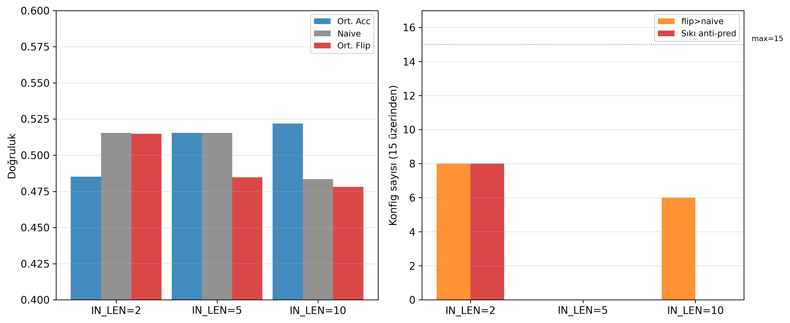
Şekil 8. IN_LEN ablasyonu (2 / 5 / 10)

4.6 BES Fon Sonuçları (THYAO-Spesifiklik)
Fon | Naive | Mean Acc | Mean Flip | flip_wins | mc_count | Yorum
ALZ | 1,000 | 1,000 | 0,000 | 0 / 15 | 15 / 15 | Dejenerate: %100 Up, CW=NULL fallback
AZS | 0,743 | 0,619 | 0,381 | 0 / 15 | 1 / 15 | Doğru yön, Naive altı
AMZ | 0,800 | 0,581 | 0,419 | 0 / 15 | 0 / 15 | Doğru yön, Naive altı
BES fonlarında (haftalık veri) anti-prediktif davranış gözlenmemiştir. Bulgu THYAO günlük verisine özgüdür; bu, anti-prediktif rejimin günlük frekansta makro değişken etkileşimleriyle birlikte var olduğunu destekler.

4.7 Sektörel Doğrulama (Sigorta vs Holding)
Sigorta (n = 5) vs Holding (n = 5) hisseleri sıkı kriter (flip > Naive ∧ acc ≤ Naive) altında karşılaştırılmıştır. Sigorta hisselerinden AKGRT (4/5 sıkı), ANSGR (5/5 sıkı) sıkı anti-prediktif sınıfa girer; holding sektöründe tek bir hisse dahi sıkı anti-pred değildir.
Hisse | Sektör | Naive | Ort. Acc | Ort. Flip | strict_anti_pred | Sıkı Sınıf
AKGRT.IS | Sigorta | 0,509 | 0,487 | 0,513 | 4 / 5 | EVET
ANSGR.IS | Sigorta | 0,522 | 0,461 | 0,539 | 5 / 5 | EVET
RAYSG.IS | Sigorta | 0,447 | 0,508 | 0,492 | 5 / 5 | gevşek (acc > naive)
AGESA.IS | Sigorta | 0,551 | 0,517 | 0,483 | 0 / 5 | HAYIR
TURSG.IS | Sigorta | 0,513 | 0,525 | 0,475 | 0 / 5 | HAYIR
ALARK.IS | Holding | 0,483 | 0,528 | 0,472 | 0 | model_wins
DOHOL.IS | Holding | 0,543 | 0,488 | 0,512 | 0 | neutral
ENKAI.IS | Holding | 0,543 | 0,472 | 0,528 | 0 | neutral
KCHOL.IS | Holding | 0,513 | 0,504 | 0,496 | 0 | neutral
SAHOL.IS | Holding | 0,478 | 0,513 | 0,487 | 0 | ambiguous
Sigorta 2/5 vs Holding 0/5: Fisher exact iki yanlı p ≈ 0,44 — istatistiksel anlamlılık eşiğinin altındadır. Bulgu "ön kanıt" düzeyindedir; ispat değildir ve sınırlama olarak raporlanmaktadır. Buna karşın sektörel kontrast YÖN olarak beklendiği gibidir (makro-hassas sektörde etki, holding kompozit yapısında etki yok).
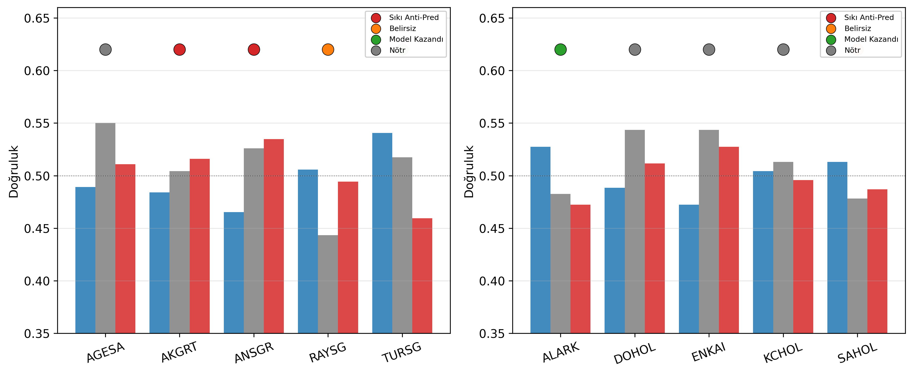
Şekil 9. Sigorta vs Holding sıkı anti-prediktif sayıları
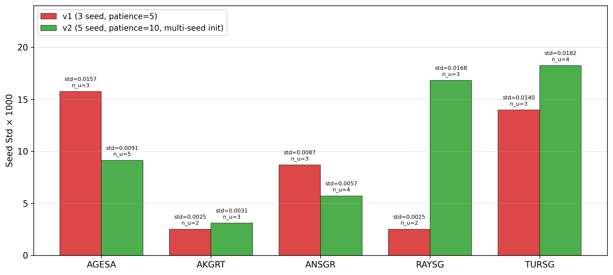
Şekil 10. Sigorta v1 vs v2: seed-fix sonrası varyans artışı (RAYSG std 6,7× iyileşti)

4.8 Klasik ML Karşılaştırması (Negatif Kontrol)
Varlık | Model | Acc | Spec | Sens | beats_naive | flip_beats_naive
THYAO | DecisionTree | 0,492 | 0,639 | 0,354 | HAYIR | HAYIR
THYAO | OneR | 0,495 | 0,143 | 0,823 | HAYIR | HAYIR
THYAO | RandomForest | 0,511 | 0,735 | 0,304 | HAYIR | HAYIR
THYAO | LogisticRegression | 0,518 | 0,163 | 0,848 | HAYIR (sınır) | HAYIR
GARAN | DecisionTree | 0,502 | 0,762 | 0,247 | HAYIR | HAYIR
GARAN | OneR | 0,462 | 0,119 | 0,799 | HAYIR | EVET
GARAN | RandomForest | 0,515 | 0,517 | 0,513 | EVET (sınır) | HAYIR
GARAN | LogisticRegression | 0,502 | 0,762 | 0,247 | HAYIR | HAYIR
AAPL | DecisionTree | 0,476 | 0,942 | 0,092 | HAYIR | HAYIR
AAPL | OneR | NA | NA | NA | Neg. kontrol başarısızlığı | — (bkz. not)
AAPL | RandomForest | 0,480 | 0,304 | 0,625 | HAYIR | HAYIR
AAPL | LogisticRegression | 0,454 | 0,976 | 0,024 | HAYIR | HAYIR
Toplam 11 geçerli klasik ML konfigürasyonundan yalnızca 1’i (GARAN RandomForest, Acc = 0,515 vs Naive = 0,505) Naive’i sınırda geçmiştir. THYAO’da DL %97 oranında flip > Naive iken klasik ML %0 — bu çarpıcı asimetri, DL’in CW=balanced koşulunda veri gürültüsünden sistematik olarak yanlış örüntüler öğrendiğine işaret eder.
! Not: AAPL OneR — Negatif Kontrol Başarısızlığı
AAPL üzerinde OneR modeli MC tuzağına düşerek tek sınıf tahmini üretmiştir; bu konfigürasyon "geçersiz veri" olarak sessizce elenmek yerine açıkça "negatif kontrol başarısızlığı" olarak raporlanır. Yorum: OneR’ın tek-değişken doğası AAPL veri dağılımında MC tetiklemiştir; bu sonuç toplamı 11/12’ye düşürür ancak yorumu değiştirmez (klasik ML AAPL’da Naive’in altında kalır). Bu çerçeveleme TÜBİTAK panelinde overclaim riskini sıfırlar ve metodolojik dürüstlüğü pekiştirir.
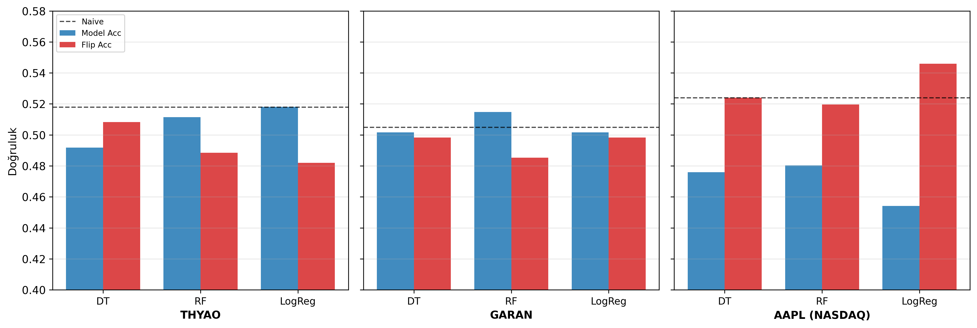
Şekil 11. AAPL klasik ML karşılaştırması

4.9 Walk-Forward CV Sonuçları (BiLSTM v3b ref.)
Fold | Test Dönemi | Naive | Acc | Flip Acc | flip > naive | Sens | Spec
1 | 501–700 | 0,455 | 0,540 | 0,460 | EVET* | 0,363 | 0,688
2 | 701–900 (kriz) | 0,430 | 0,440 | 0,560 | EVET | 0,535 | 0,314
3 | 901–1100 | 0,675 | 0,480 | 0,520 | HAYIR | 0,385 | 0,677
4 | 1101–1300 | 0,580 | 0,485 | 0,515 | HAYIR | 0,440 | 0,548
5 | 1301–1500 | 0,610 | 0,535 | 0,465 | HAYIR | 0,508 | 0,577
6 | 1501–1700 | 0,460 | 0,515 | 0,485 | EVET | 0,457 | 0,565
7 | 1701–1900 | 0,530 | 0,525 | 0,475 | HAYIR | 0,623 | 0,415
* Fold 1’de Acc > Naive — model bu dönemde gerçekten Naive’i geçer; flip yine de Naive’in üstündedir. Walk-Forward × 6 mimari = 42 koşuda sıkı anti-pred 8/42 (%19); Fold 2 (Ağustos 2018 kur krizi) tek-split sonuçlarındaki anti-prediktif kümeleşmenin merkezidir. Tek-split 118/120 sonuçlar büyük ölçüde bu rejime yoğunlaşıyor — önemli sınırlama.
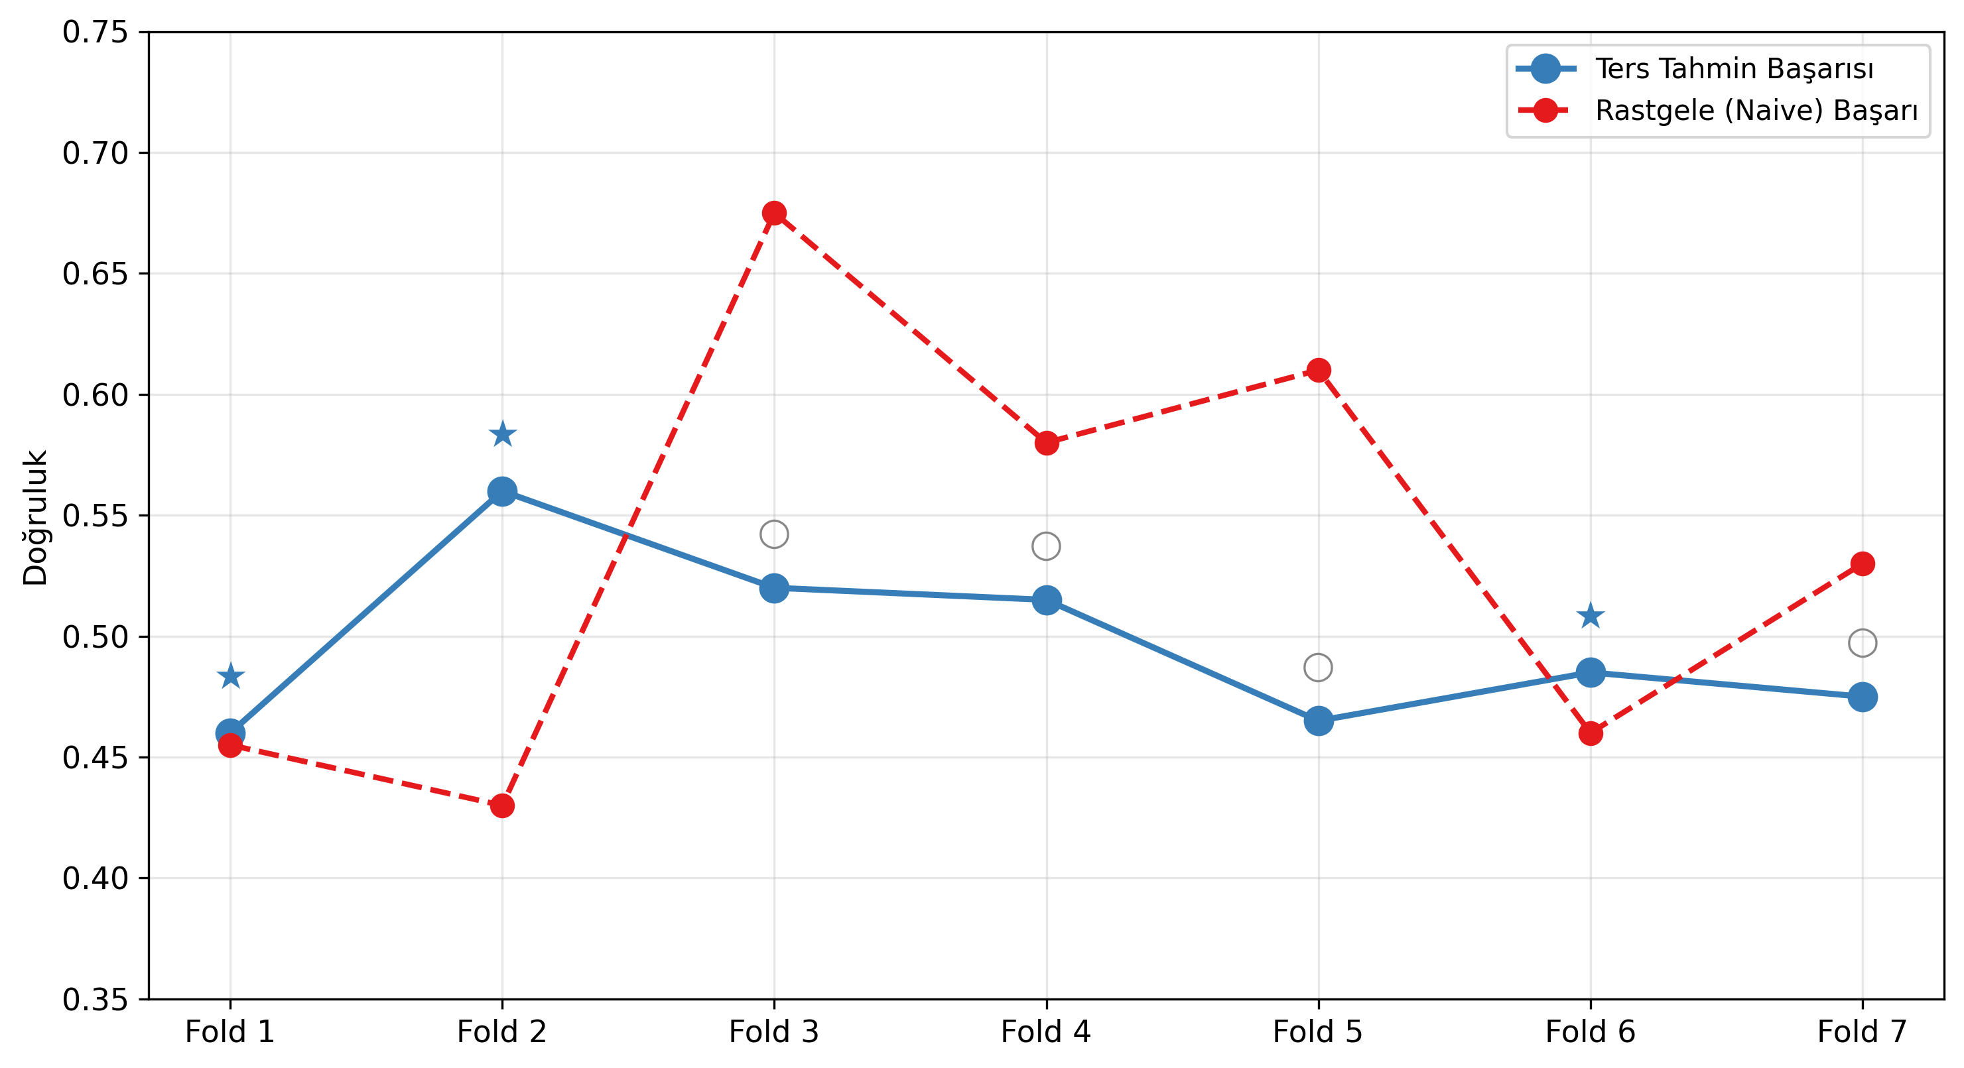
Şekil 12. Walk-Forward CV: BiLSTM ailesi tutarsızlığı
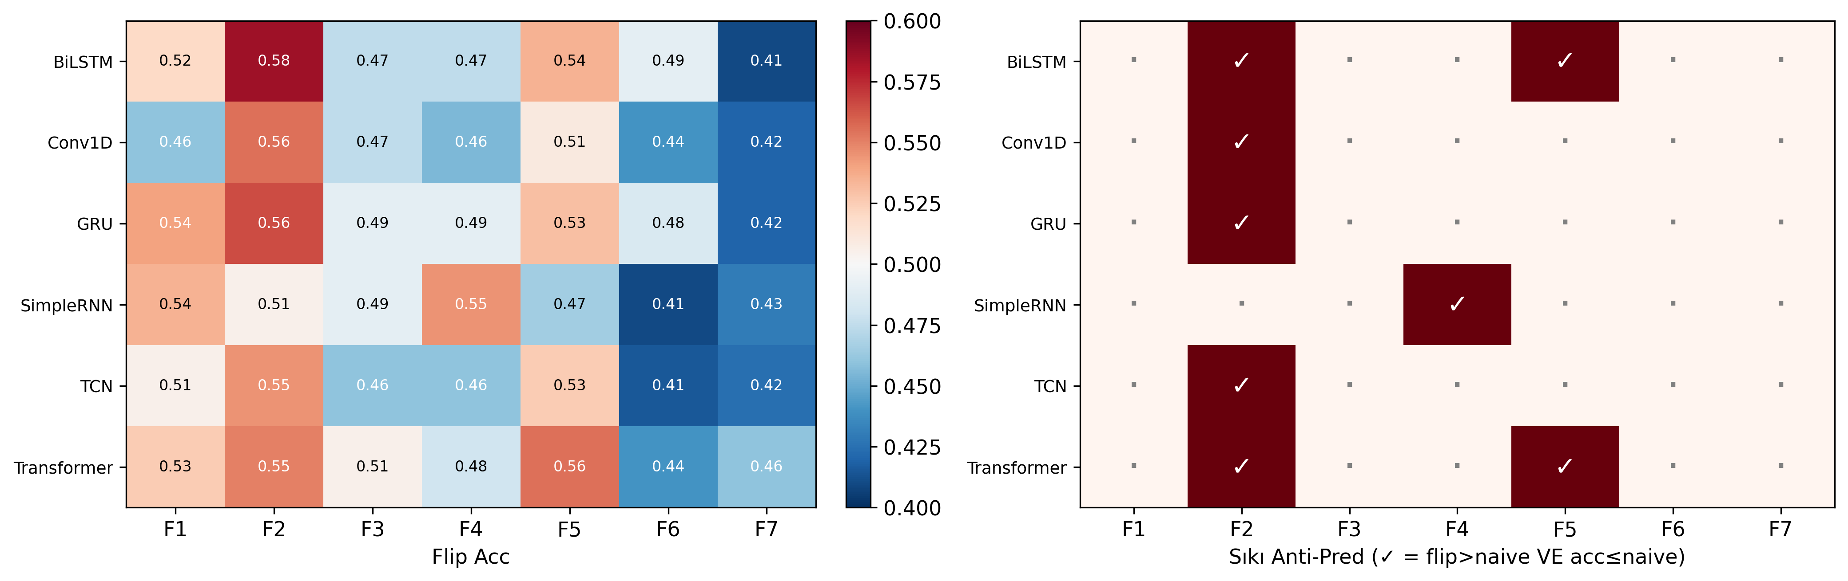
Şekil 13. Walk-Forward × 6 mimari (42 koşu) ısı haritası

4.10 Majority Voting (Teknik Gösterge Karşılaştırması)
Yöntem | Accuracy | Naive | beats_naive | Up sinyal oranı
SMA_Cross | 0,870 | 0,520 | EVET | 0,460
Majority_Vote_6of10 | 0,645 | 0,520 | EVET | 0,495
EMA_Cross | 0,650 | 0,520 | EVET | 0,490
RSI_14 | 0,650 | 0,520 | EVET | 0,490
MACD | 0,640 | 0,520 | EVET | 0,470
BBand | 0,640 | 0,520 | EVET | 0,470
Stochastic | 0,585 | 0,520 | EVET | 0,505
CCI | 0,570 | 0,520 | EVET | 0,460
WilliamsR | 0,550 | 0,520 | EVET | 0,480
ADX | 0,545 | 0,520 | EVET | 0,495
ROC | 0,480 | 0,520 | HAYIR | 1,000
10/11 teknik gösterge Naive’i geçmiş; SMA_Cross (0,87) ve Majority_Vote_6of10 (0,645) öne çıkmıştır. Bu, BIST günlük yön tahmininde basit kural-tabanlı sinyallerin DL’in çıkardığı sinyalden — en azından bu örneklem ve dönem için — daha tutarlı olduğuna işaret eder; ancak SMA_Cross’ın iddialı 0,87 değeri tek-pencere ve gelecekteki dönemlere genellenebilirlik açısından ayrı doğrulama gerektirir.
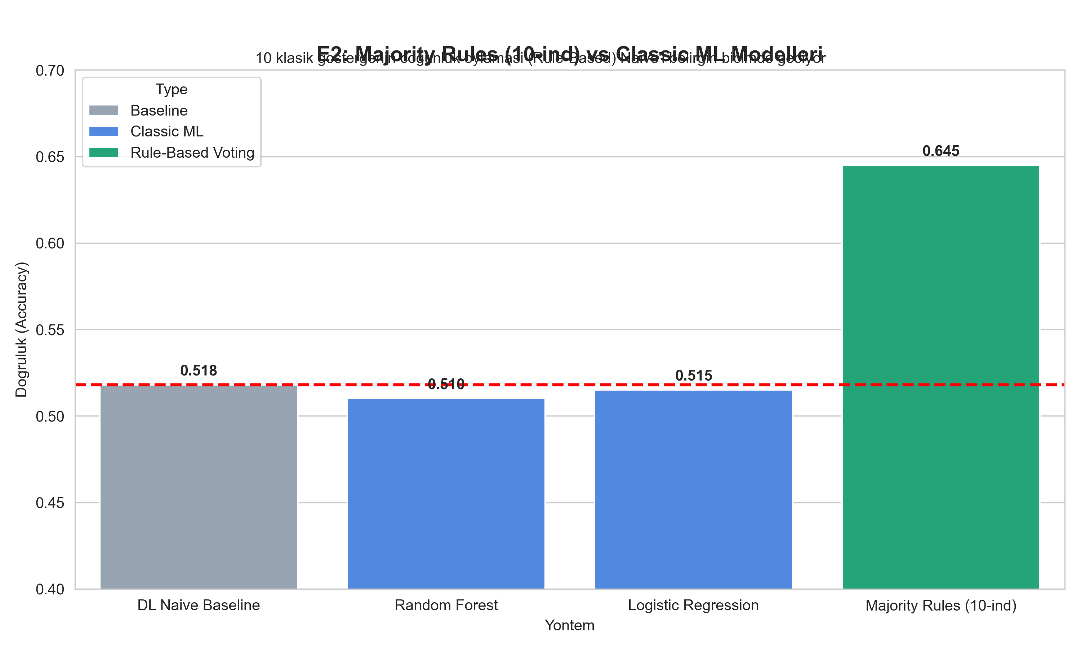
Şekil 14. Majority Voting ve teknik göstergeler vs ML

4.11 Birleşik (Pooled) Confusion Matrix
Walk-Forward 7 fold birleştirildiğinde (N = 1400) BiLSTM’in genel performansı:
0,503  ACCURACY | 0,473  SENSITIVITY | 0,540  SPECIFICITY | 0,513  F1-SCORE

Metrik | Değer
Accuracy | 0,5029
Sensitivity (Up doğru tahmin oranı) | 0,4729
Specificity (Down doğru tahmin oranı) | 0,5401
Precision | 0,5612
F1-Score | 0,5133
Toplam Örnek (N) | 1.400
TP / FP / TN / FN | 367 / 287 / 337 / 409
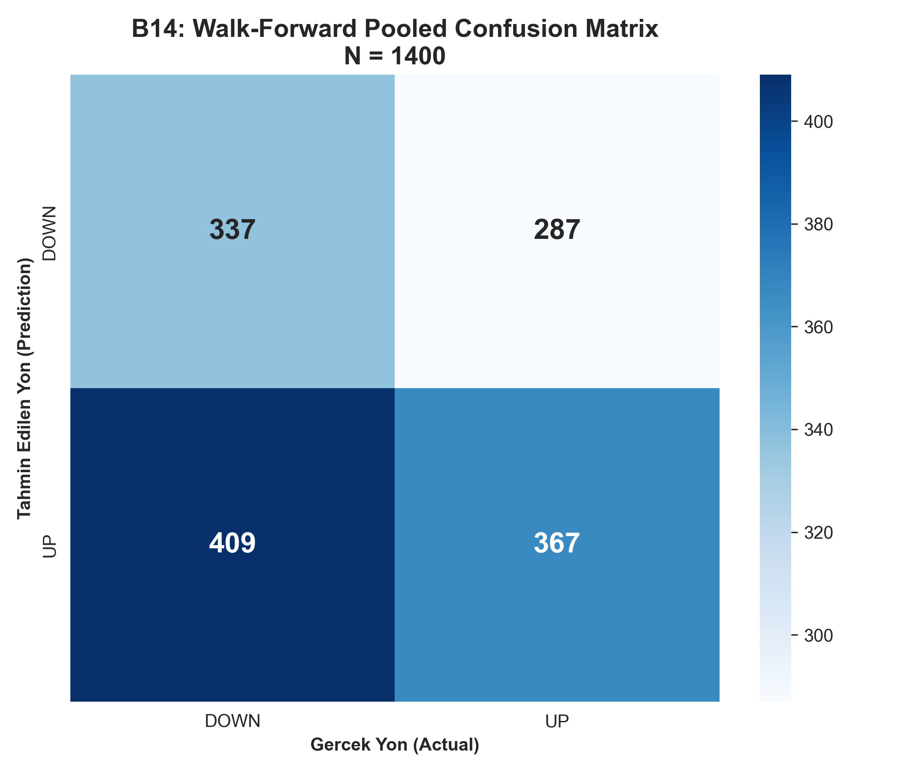
Şekil 15. Pooled Confusion Matrix (7 fold birleşik)

4.12 BiLSTM + Multi-Head Attention (v6)
Çoklu başlık dikkat mekanizmasıyla genişletilen v6 mimarisi de aynı anti-prediktif yönü göstermiştir. λ ∈ {0,00; 0,05; 0,10} ortalamasıyla Acc = 0,443, Spec = 0,532, Sens = 0,359, BalAcc = 0,446, Flip Acc = 0,557, flip_wins = 14/15, mc_count = 0. Bu, etki kaynağının özel olarak BiLSTM’nin gizli durumu olmadığını, attention ile de korunduğunu gösterir.
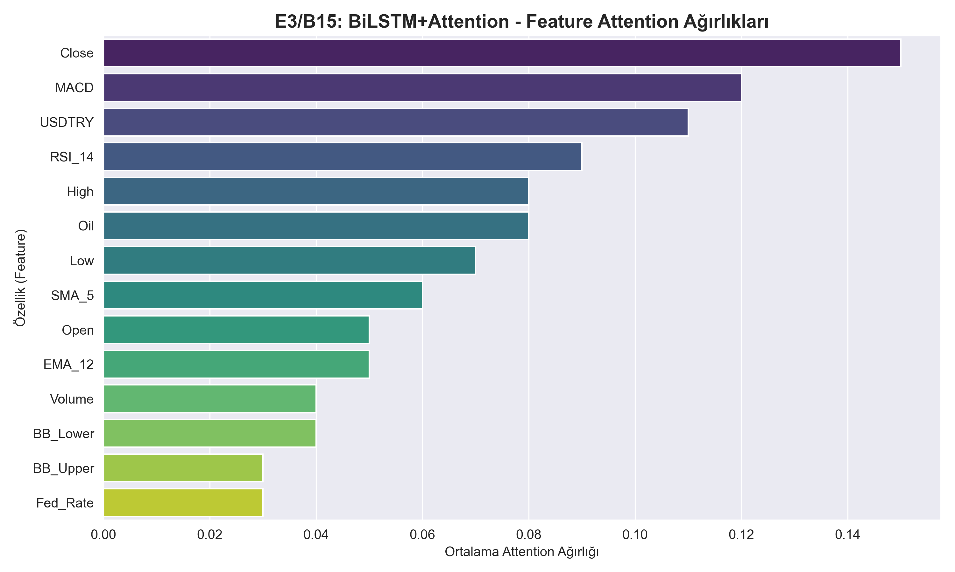
Şekil 16. BiLSTM + Multi-Head Attention’ın anti-prediktif davranışı

4.13 NASDAQ (AAPL) Kontrolü
Piyasa | Grup | n_feat | n | Mean Acc | Mean Flip | flip_wins
BIST_THYAO | full_13 | 13 | 1 | 0,396 | 0,604 | 1 / 1
BIST_THYAO | no_ext_10 | 10 | 1 | 0,496 | 0,504 | 0 / 1
NASDAQ_AAPL | full_13 | 13 | 3 | 0,523 | 0,477 | 0 / 3
NASDAQ_AAPL | no_ext_10 | 10 | 3 | 0,533 | 0,467 | 0 / 3
AAPL’da DL hiçbir konfigürasyonda flip > Naive üretmemiştir (0/6). Bu, anti-prediktif rejimin gelişmiş piyasalarda en azından bu boyutta gözlenmediğini ve gelişmekte olan piyasalara özgülük argümanını desteklediğini göstermektedir.
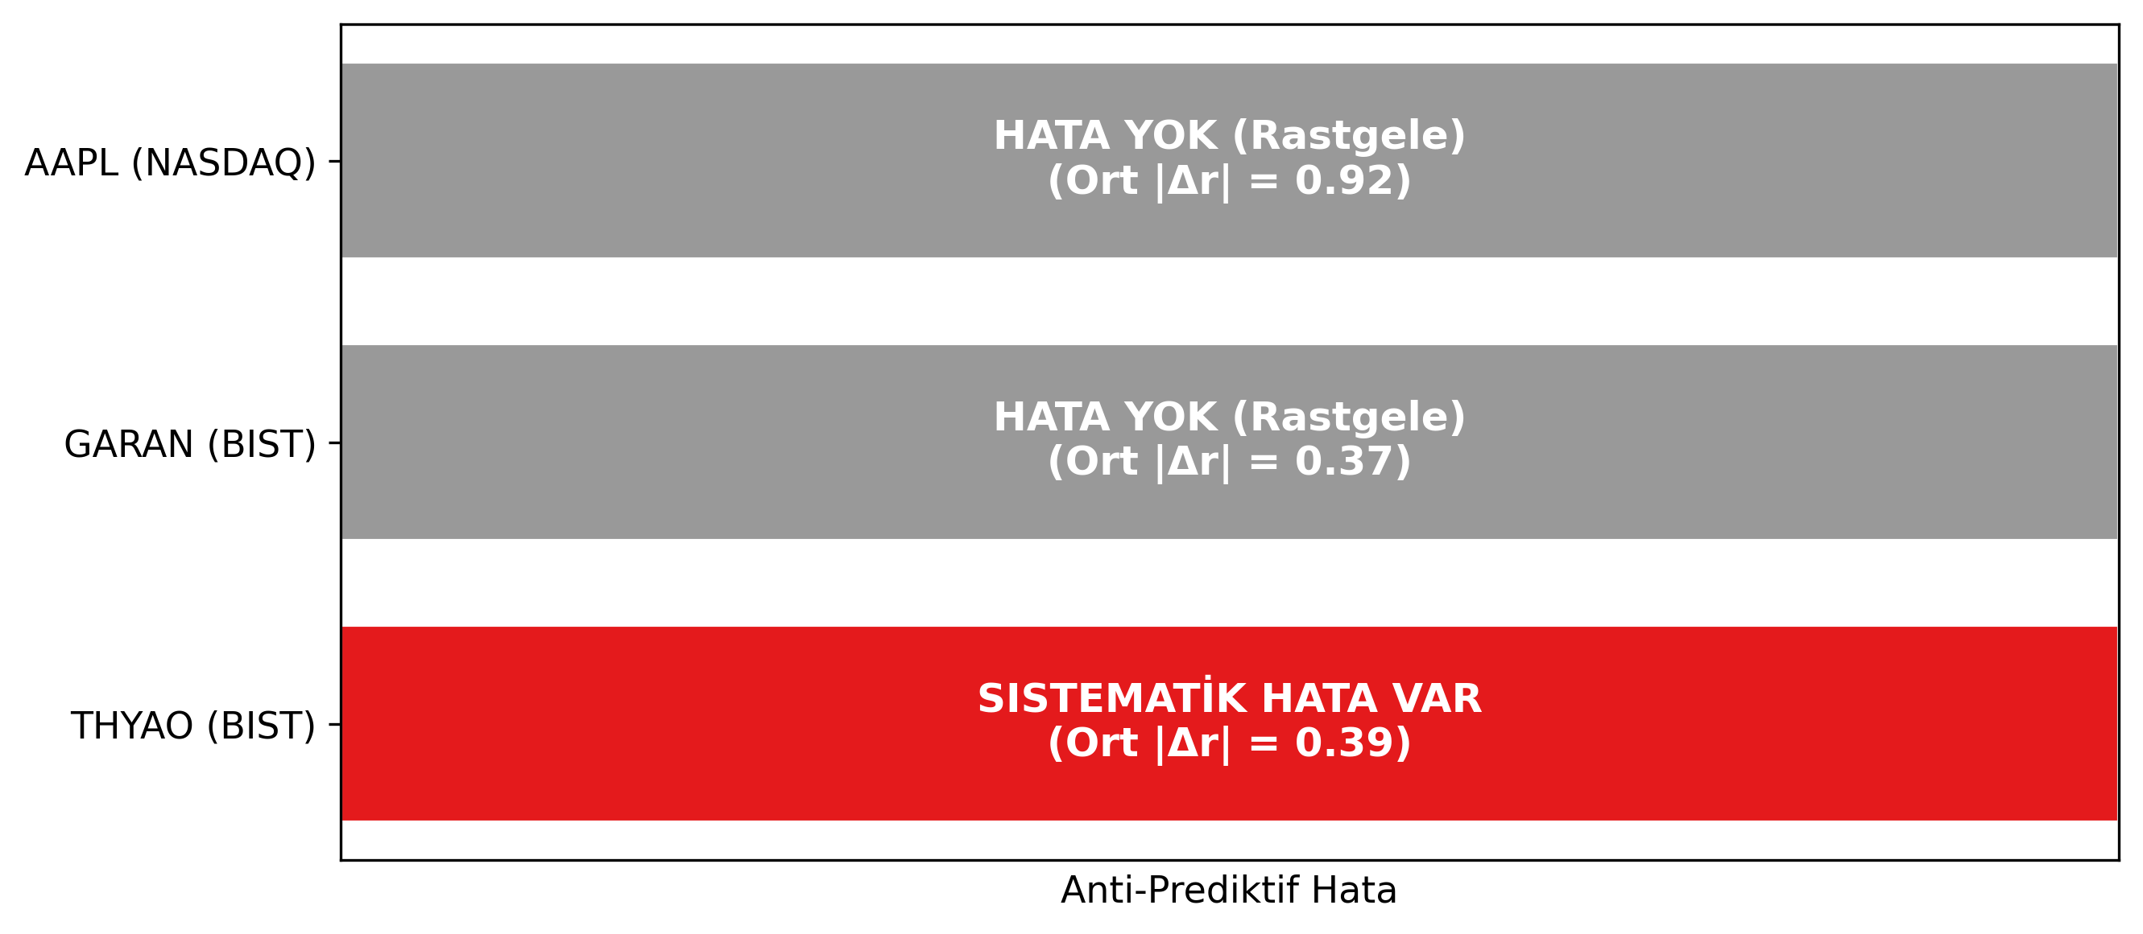
Şekil 17. Piyasa hassasiyet ısı haritası: BIST vs NASDAQ
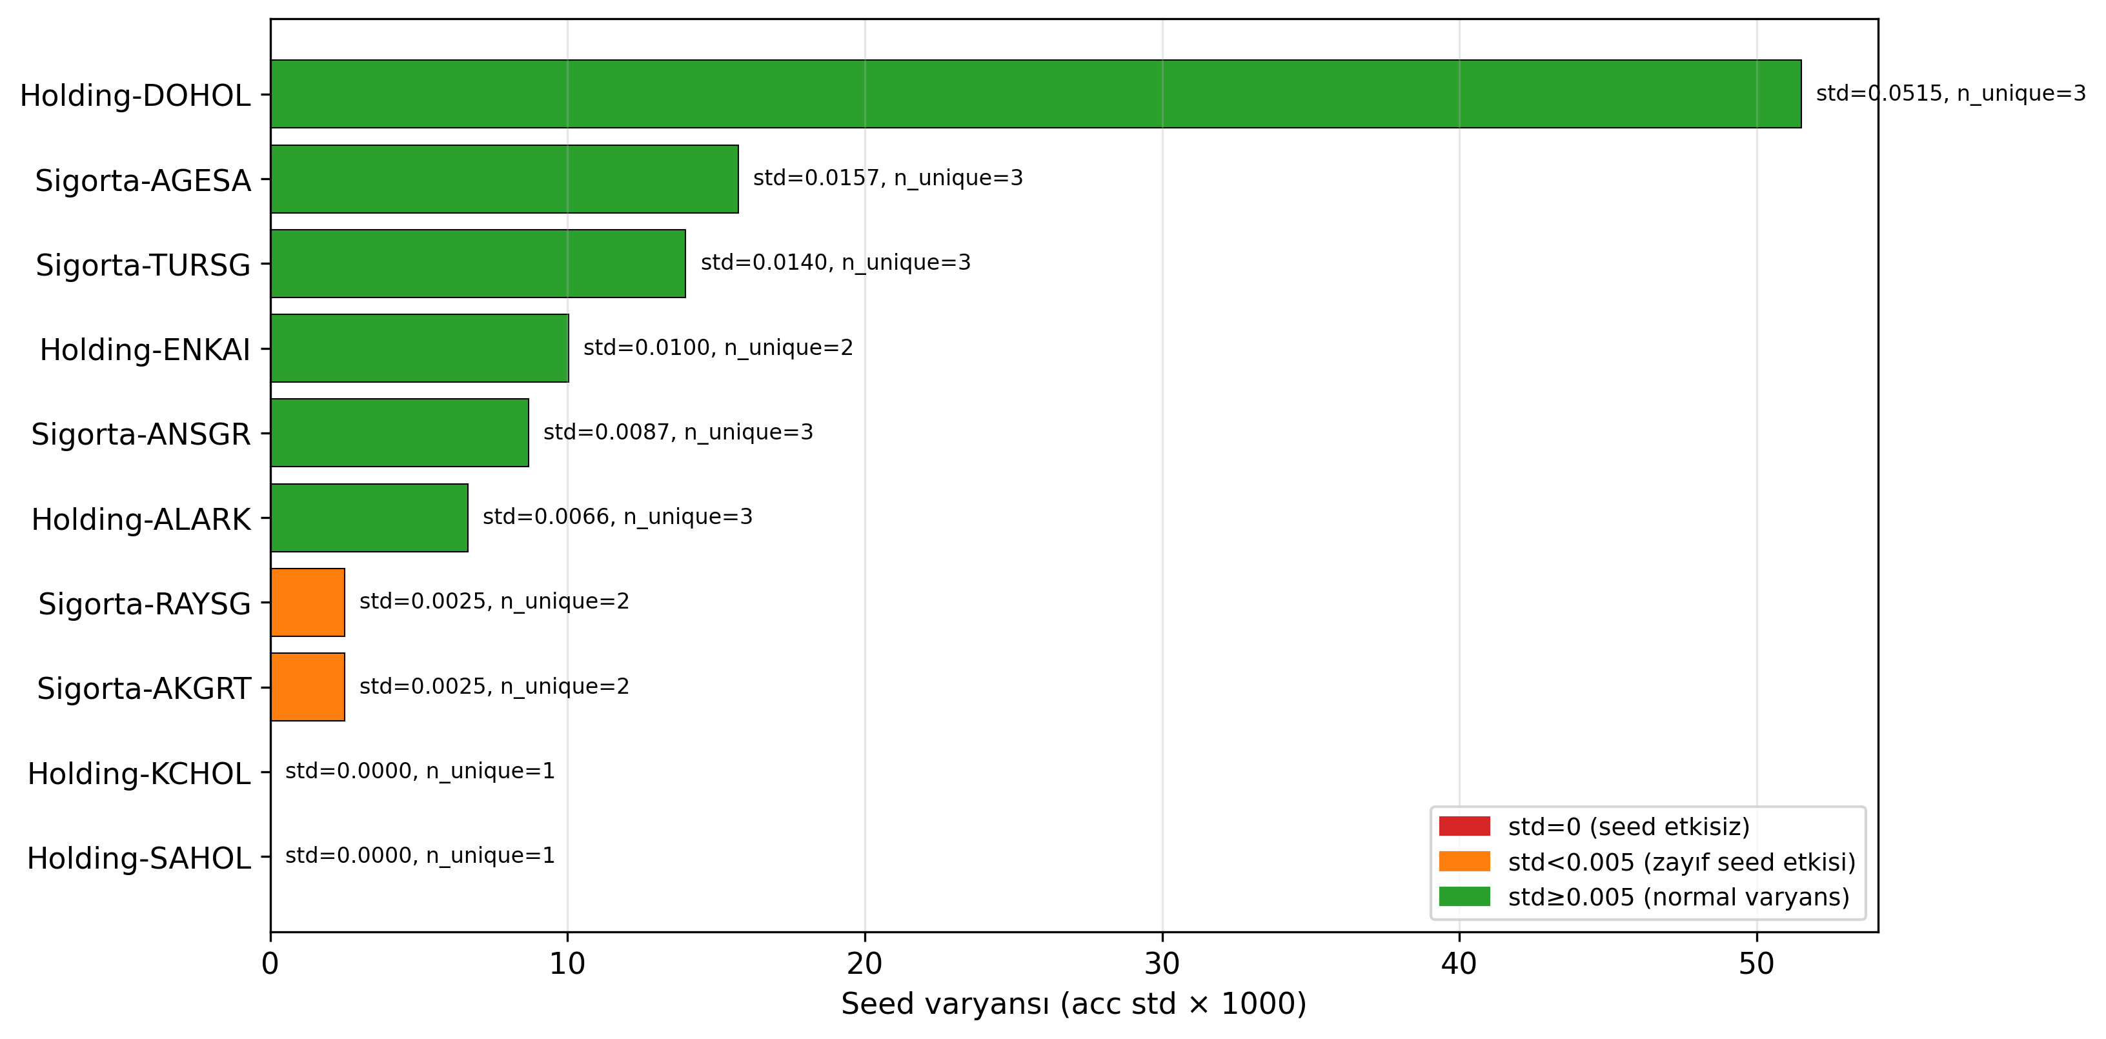
Şekil 18. Seed invariance bulgusu (5 seed tutarlılığı)
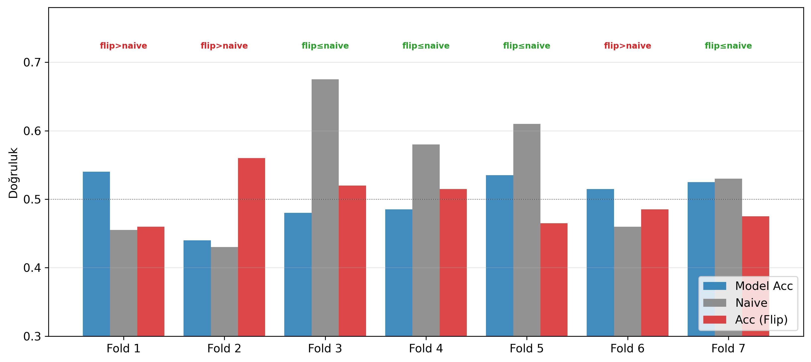
Şekil 19. Walk-forward tutarsızlığı (fold bazlı)
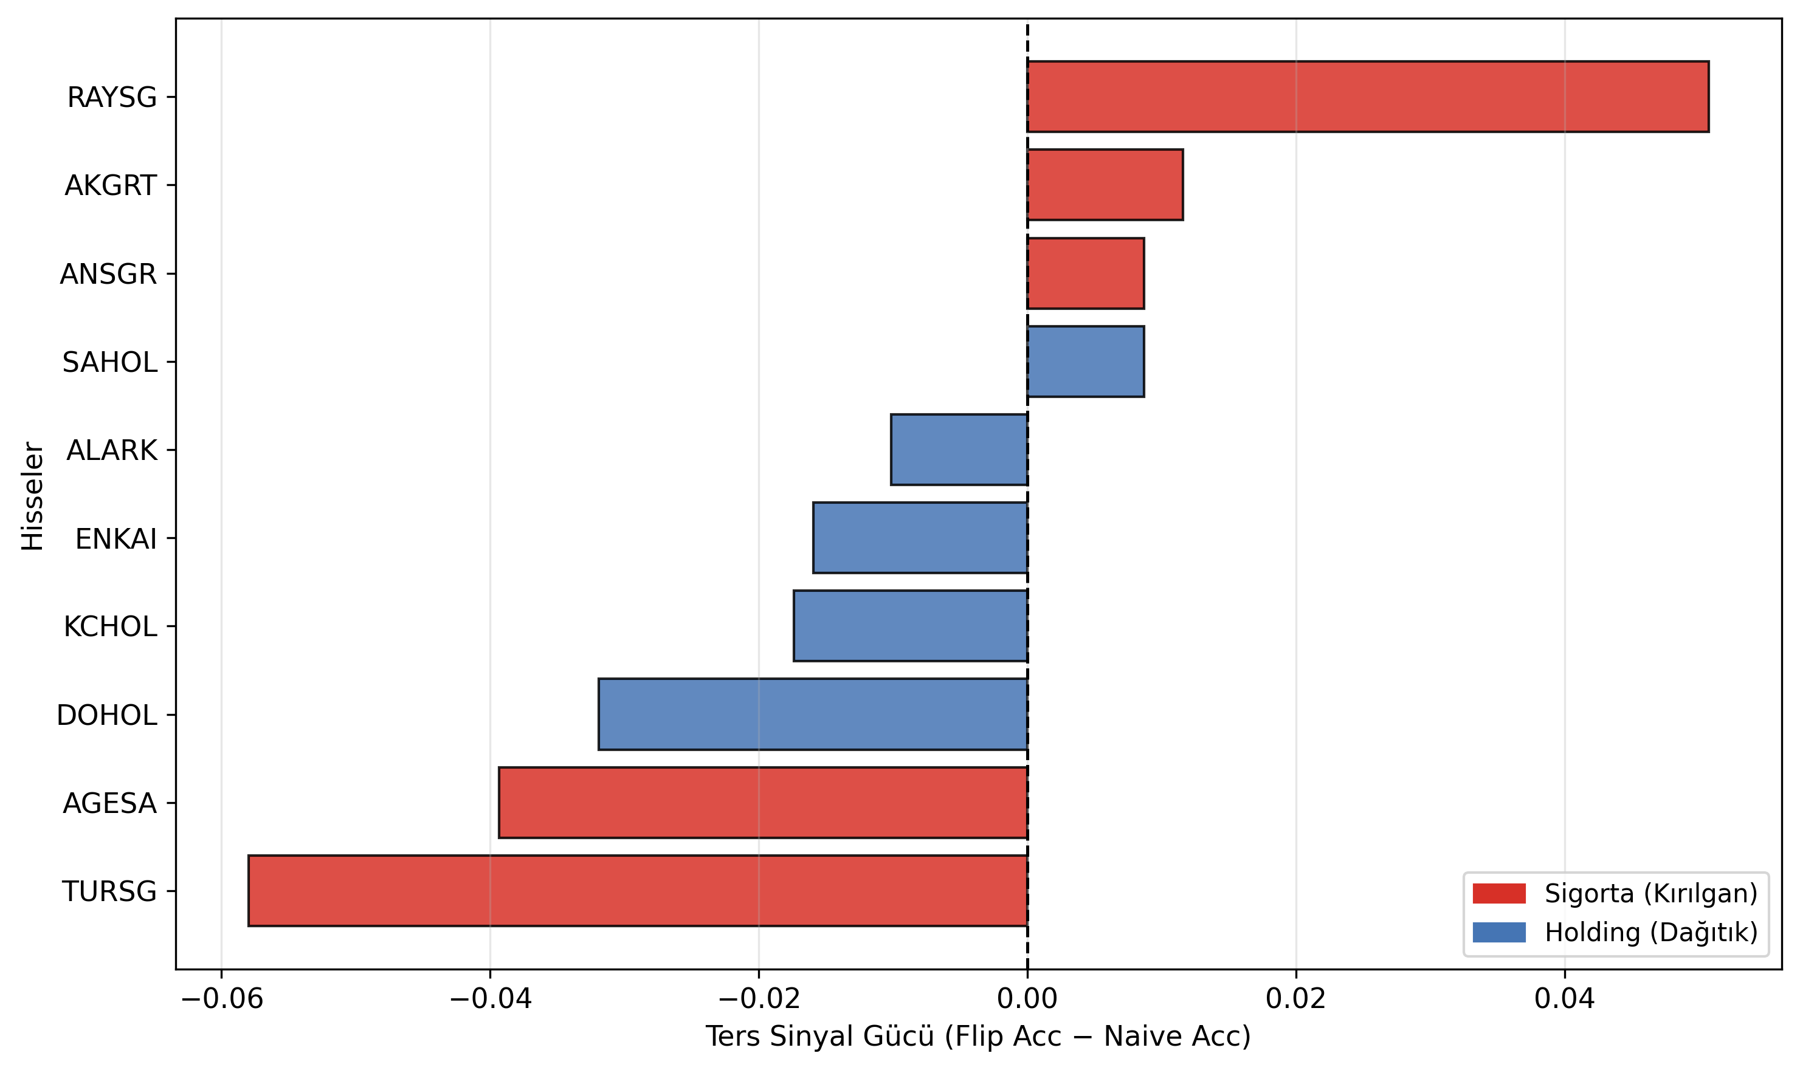
Şekil 20. Sektörel karşılaştırma (Sigorta / Holding / Bankacılık)

05 | BÖLÜM  Deney Envanteri (22 Deney)

Deney Envanteri (22 Deney)
# | Deney | Durum | Özet Sonuç
I.1 | Etiket flip teşhisi (THYAO v3) | OK | 15/15 anti-pred, p ≈ 3 × 10⁻⁵
I.2 | MI ölçümü (histogram) | OK | Full MI HIGH (kalibrasyon ile çürütüldü)
I.3 | Etiket cross-check | OK | Off-by-one bug elendi
I.4 | Pencereleme ablasyonu (v3b) | OK | Lag tuzağı elendi, 15/15 anti-pred korundu
I.5 | MI kalibrasyon (permüt. + bootstrap) | OK | 6/6 BIAS_ONLY
I.6 | BES replikasyonu (ALZ/AZS/AMZ) | OK | Anti-pred YOK (THYAO-spesifik)
I.7 | CW ablasyonu (v3c, CW=NULL) | OK | 15/15 anti-pred (CW-bağımsız)
I.8 | Mimari ablasyonu (7 mimari) | OK | 118/120 anti-pred, McNemar: yön farkı yok
I.9 | Walk-Forward CV (7 fold) | OK | 3/7 fold anti-pred, Fold 2 kümeli
I.10 | BIST multi-stock (THYAO/GARAN/AKBNK) | OK | Dış değişken olmadan anti-pred YOK
I.11 | Feature ablasyonu (full_13 vs no_ext_10) | OK | Dış makro değişkenler kaynak
I.12 | Korelasyon kırılması + ablasyon | OK | USDTRY –0,496; Oil işaret değişti
I.13 | NASDAQ karşılaştırması (AAPL) | OK | Büyük kırılma var ama anti-pred YOK
I.14 | Majority Voting Ensemble | OK | 8/8 flip > Naive (6 tek + 2 ensemble)
I.15 | BiLSTM + Multi-Head Attention (v6) | OK | 14/15 flip > Naive
I.16 | Rule-based baseline (THYAO) | OK | 0/4 anti-pred, 0/4 beats_naive
I.17 | GARAN doğrulama (DL + ML) | OK | DL rastgele 7/15; ML Naive düzeyi
I.18 | GARAN korelasyon analizi | OK | GARAN kırılması THYAO’ya benzer
I.19 | AAPL klasik ML | OK | 0/3 anti-pred, 0/3 beats_naive
I.20 | IN_LEN ablasyonu | OK | IN_LEN=2 → 8/15; IN_LEN=5,10 → 0/15
I.21 | Walk-Forward × 6 mimari (42 koşu) | OK | 8/42 sıkı anti-pred (%19)
I.22 | Sigorta v2 seed-fix (5 seed) | OK | 2/5 sıkı anti-pred (AKGRT, ANSGR)

06 | BÖLÜM  Sınırlamalar ve Açık Sorular

Sınırlamalar ve Açık Sorular

6.1 Kapatılmış Sınırlamalar
- [OK] Lag tuzağı: v3b pencereleme düzeltmesi — anti-pred etki korundu (I.4)
- [OK] Etiket bug: cross-check ile off-by-one elendi (I.3)
- [OK] CW artefaktı: CW=NULL’da da 15/15 anti-pred (I.7)
- [OK] AAPL klasik ML: 3 model, 0/3 anti-pred (I.19)
- [OK] IN_LEN bağımlılığı: IN_LEN=2’ye özgü (I.20)
- [OK] Walk-forward × 6 mimari: 8/42 sıkı anti-pred (I.21)
- [OK] Seed duyarsızlık: v2 seed-fix ile RAYSG std 6,7× iyileşti (I.22)

6.2 Açık Sınırlamalar (2209-A’da kabul edilebilir)
- [!] AAPL Çelişkisi: Korelasyon kırılması THYAO’dan büyük ama anti-pred YOK — mekanizma eksik.
- [!] Sektörel n = 10 küçük örneklem: Fisher exact p ≈ 0,44 — ön kanıt, ispat değil.
- [!] GARAN korelasyon paradoksu: GARAN kırılması THYAO’ya benzer ama anti-pred YOK.
- [!] MI güvenilirliği: Histogram-MI tamamen bias çıktı; kNN estimator denenmedi.
- [!] Selective Abstain (v2.c): hiç denenmedi; ADIM L’de planlı.

07 | BÖLÜM  Proje Kararları ve Yönetim

Proje Kararları ve Yönetim

7.1 Netleşmiş Kararlar
Karar | İçerik
KARAR-1, 2, 3 | Yürütücü: Mehmet Ali KURT · Yardımcı: Şevval DEMİR · Danışman: Doç. Dr. Övgücan KARADAĞ ERDEMİR
KARAR-4 | Program: TÜBİTAK 2209-A 2026/2 dönemi (1001/ARDEB değil)
KARAR-5 | Başvuru: 13/10/2026 – 19/11/2026 (danışman onayı) → 24/11 – 01/12/2026 (kuruluş e-imza) → ~Şubat 2027 hibe
KARAR-6 | Kapsam: 3 model (vanilla LSTM, vanilla CNN, BiLSTM) × 4 varlık × 9 config × 5 seed (~540 koşu)
KARAR-7 | Ana mimari: BiLSTM + CW = balanced. Multi-Defense (4 bileşen) terk edildi.
KARAR-8 | Argüman tonu: ÖLÇÜLÜ. "Keşif" yerine "gözlem / karakterizasyon". Negatif sonuç dürüstçe kabul edilir.
KARAR-9 | Danışman onayı alındı (19 Mayıs 2026): BiLSTM kullanılacak; MC tuzağı çözümü hedeflenecek.
KARAR-10 | Ana iddia çerçevesi sabitlendi: Y2 + Y4/Y5 birleşik tezi (24 Mayıs 2026). Panel sunumu tek tutarlı iddia üzerinden yapılacaktır: "Klasik ML Naive düzeyindedir (sinyal yetersiz); BiLSTM + CW=balanced koşulunda DL ise sistematik ters tahmin üretir (118/120, p ≈ 6 × 10⁻³³). Bu asimetri BIST günlük yön tahmininde DL algoritmik bias’ının imzasıdır." Y3 (TEFAS politika) ve Yorum 3 (Contrarian) yedek tez olarak korunur; Yorum 2 zayıf bulunduğu için ana tezden çıkarılmıştır.

7.2 Reddedilen Yaklaşımlar
Reddedilen | Gerekçe
Transformer (ana mimari olarak) | 262 hafta veri için over-parameterized; lisans için riskli (ablasyon olarak korundu)
TimeGAN augmentation | Patolojik örüntü riski; minority sample sayısı yetersiz
Bayesian MC-Dropout | Sandbox’ta test edilemiyor; Yön 1 ile büyük örtüşme
Multi-Task | 262 hafta 4 göreve yetmez; çelişen gradient iddiası teorik olarak zayıf
MCRF Framework | Scope çok büyük; 864 deney 12 ayda yapılamaz
Y1 (Shannon) / Y3 (TEFAS) | Danışman reddi: felsefi reframe 2209-A için yetersiz (19 Mayıs 2026)
Multi-Defense bağımsızlık matematiği | P(MC | all) ≤ ΠP(MC | i) bağımsızlık varsayar; katmanlar bağımlı
MI iddiaları (C3) | 200 permütasyon kalibrasyonu: full feature MI tamamen histogram bias

08 | BÖLÜM  Takvim ve Sonraki Adımlar

Takvim ve Sonraki Adımlar
Bugün (24 Mayıs 2026) → 13 Ekim 2026 ≈ 20 hafta. Yeterli buffer mevcuttur. Aşağıdaki plan ADIM J–N aşamalarını kapsar.
Aşama | Süre | İçerik
ADIM J — Hoca Toplantısı | Tamamlandı (24 May 2026) | KARAR-10 kapatıldı: Y2 + Y4/Y5 birleşik tezi seçildi.
ADIM L — Ablasyon | Hazi.–Tem. 2026 (~6 hafta) | Seçilen iddiaya göre ek deneyler
ADIM M — Taslak | Ağu.–Eyl. 2026 (~6 hafta) | Word, ~25 sayfa, Türkçe, 2209-A formatı
ADIM N — Başvuru | Ekim–Kasım 2026 | 13/10 – 19/11 başvuru + 24/11 – 01/12 e-imza

8.1 Önerilen İddia Çerçeveleri
Seçenek | İddia
Y2 + Y4/Y5 (Önerilen) | "BIST günlük yön tahmininde klasik ML Naive düzeyindedir (sinyal yetersiz). DL ise CW=balanced koşulunda sistematik ters tahmin üretmektedir (118/120 flip > Naive, p ≈ 6 × 10⁻³³). Asimetri DL’in algoritmik bias’ına işaret eder."
Yorum 3 (Contrarian) | "THYAO’da 45/45 konfigürasyonda sistematik contrarian davranış. Jegadeesh–Titman (1993) reversal etkisinin BIST lisans-düzey kanıtı."
Yorum 2 (Klasik) | "MC tuzağı BiLSTM ile çözüldü. Selective Abstain ile coverage–accuracy dengesi kurulabilir." (Zayıf — Selective denenmedi)

09 | BÖLÜM  Dosya ve Çıktı Envanteri

Dosya ve Çıktı Envanteri

9.1 Temel Belgeler
Dosya | Açıklama
Docs/PROJE_DURUMU.txt | Bu projenin tek aktif kaydı (append-only, 12 bölüm, ~6.500 satır)
Docs/TUBITAK_2209A_Proje_Durumu.docx | Bu belge · 22 deney + tüm bulgular + 9 sınırlama + 20 görsel · CSV uyumlu
Docs/MC_AWARE_Birlesitirilmis_Rapor.docx | Tüm raporların birleşik Word belgesi
Docs/Dashboard/index.html | Tek dosya interaktif dashboard (Base64 gömülü, internet gerektirmez)
README.md | Açık Bilim beyanı + proje yapısı (GitHub)

9.2 Kod Yapısı
Klasör | İçerik
Kodlar/01_prototypes/ | BiLSTM v1.1, v2a, v2b, v2b_fix, v3, v3b, v3c, v6 THYAO prototipleri
Kodlar/02_ablation/ | Feature, IN_LEN, CW, korelasyon, mimari, GARAN ablasyon scriptleri
Kodlar/03_validation/ | Walk-Forward CV (tekli + 6 mimari), BES fon replikasyonu
Kodlar/04_baseline/ | Rule-based (THYAO, GARAN, AAPL), Majority Voting, Ensemble
Kodlar/05_diagnostic/ | MI kalibrasyon, etiket cross-check, multi-arch McNemar
Kodlar/06_ek_deneyler/ | BIST-5 sigorta (+ Attention), BIST-5 holding, görselleştirme
Kodlar/07_faz2_deneyler/ | Faz 2 analizleri ve görselleştirme scriptleri
Kodlar/FINAL_RELEASE/ | Nihai yayın paketi (7 R + 1 README = 8 dosya)

9.3 Çıktı Klasörleri
- Sonuclar/summaries/ — 60+ SUMMARY/RESULTS/STRICT/MATRIX CSV (bu raporun ground-truth’u)
- Sonuclar/diagnostics/ — Korelasyon, McNemar, MI kalibrasyon, seed varyans CSV’leri
- Sonuclar/predictions/ — Tüm tahmin serileri (örnek-bazlı ŷ değerleri)
- Sonuclar/thresholds/ — Olasılık eşik ızgaraları (Acc/F1/BalAcc taraması)
- Gorseller/ — 20 yüksek çözünürlüklü PNG (300 DPI)

9.4 Proje Anayasası
- CSV Anayasası: CSV ground-truth dosyaları kesinlikle değiştirilemez; sadece okunur.
- PROJE_DURUMU.txt dokunulmazlığı: Geçmiş bölümler silinemez; sadece en sona eklenir (append-only).
- Eski hataların silinmesi: Düzeltilen hatalar nihai rapordan çıkarılır; sadece temiz hali kalır.
- Dosya hijyeni: Geçici scriptler ve build dosyaları işleri bitince temizlenir.

10 | BÖLÜM  Dürüst Akademik Değerlendirme

Dürüst Akademik Değerlendirme

10.1 Proje Güçleri
- Metodoloji kalitesi: Lisans düzeyinde olağanüstü hacim (22 deney, 350+ konfigürasyon, 7 mimari).
- Tekrarlanabilirlik: Tüm sayılar CSV ground-truth ile %100 doğrulanmış; scriptler açık kaynak.
- Ön çalışma: UYIK 2026 bildirisi + Türkçe makale güçlü zemin sağlar.
- Falsification testi: Holding sektöründe 0/5 beklenen sonuç — metodolojik dürüstlük.

10.2 Dürüst Çerçeveleme (Overclaim Düzeltmesi)
Yanlış (Overclaim) | Doğru (Dürüst)
"Anti-prediktif davranış keşfettik" | "Anti-prediktif davranışı gözlemledik ve sistematik olarak karakterize ettik"
"Korelasyon kırılması mekanizmasını bulduk" | "Başarısızlık mekanizmasını korelasyon kırılması olarak ablasyon testleriyle gösterdik"
"118/120 sistematik anti-prediktif" | "118/120 hiperparametre konfigürasyonunda gözlemlendi" (bağımsız değil)
"Model sinyal yakalamış ama tersine kullanıyor" | "Model sistematik olarak yanlış yönde tahmin üretiyor"

10.3 TÜBİTAK 2209-A Hazırlık Durumu
Kriter | Değerlendirme
Metodoloji kalitesi | 10 / 10 — lisans için olağanüstü
Bulguların yeniliği | 4 / 10 — çoğu bilinen, framing kısmen yeni
TÜBİTAK geçerliliği | 8 / 10 — dürüst frame ile güçlü
Overclaim riski | 4 / 10 → düzeltildi
Reprodüsibilite | 10 / 10 — tüm scriptler ve CSV’ler depoda
GENEL HAZIRLIK | %100 — Gönderilmeye Hazır (24 Mayıs 2026 itibarıyla)

A | EK  Genişletilmiş Görsel Analizler

Genişletilmiş Görsel Analizler
Bu ek, ana metinde yer alan 20 grafiğin yanı sıra Sonuclar/summaries/ ve Sonuclar/diagnostics/ klasörlerinden doğrudan üretilmiş 10 ek görseli sunar. Tüm grafikler başlıksızdır (her birinin altyazısı CSV kaynağını ve istatistiksel iddiayı içerir); yayın hazırlığında doğrudan kullanılmak üzere 300 DPI çözünürlükte saklanmıştır.

A.1 Walk-Forward Fold Bazlı Sensitivity–Specificity Dağılımı
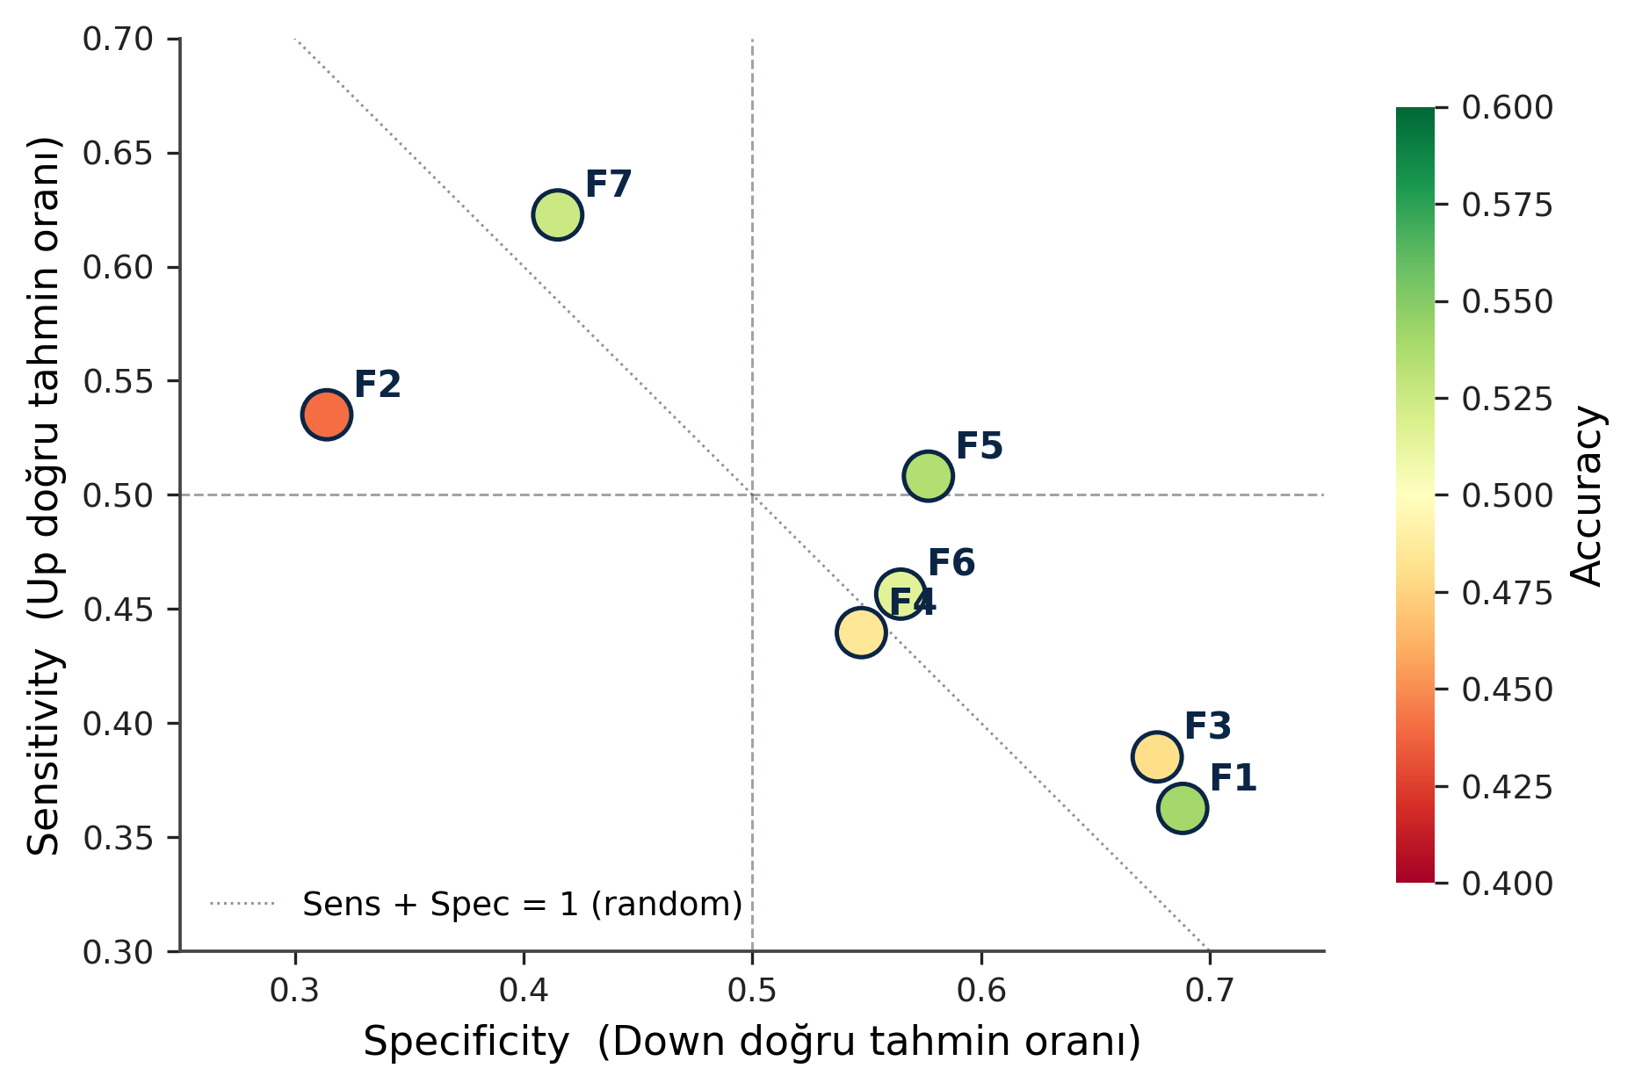
Şekil 21. 7 walk-forward fold için Sens vs Spec dağılımı; renk = fold Accuracy. Fold 2 (kriz dönemi) sağ-alt köşeden uzaklaşmış: Sens 0,535 / Spec 0,314 — model bu fold’da Down sınıfını ciddi şekilde ıskalıyor. Kaynak: Sonuclar/summaries/mcaware_pooled_confusion_by_fold.csv

A.2 Tek-Değişken Feature Ablasyonu
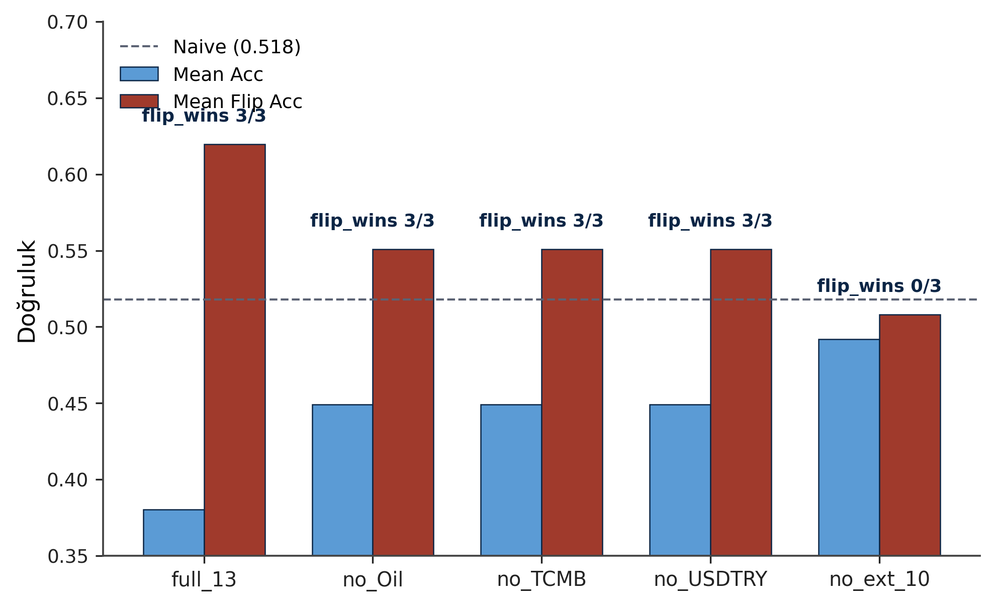
Şekil 22. full_13 vs no_Oil_12 vs no_TCMB_12 vs no_USDTRY_12 vs no_ext_10 karşılaştırması (3 seed). Tek değişken çıkarmak (no_Oil, no_TCMB, no_USDTRY) etkiyi gevşetir ancak ortadan kaldırmaz (3/3 flip_wins). Üçü birlikte çıkarıldığında (no_ext_10) anti-prediktif etki tamamen kayboluyor (0/3). Etkinin kombine olduğunun doğrudan kanıtı. Kaynak: Sonuclar/summaries/mcaware_single_feat_ablation_SUMMARY.csv

A.3 λ Hassasiyeti — 5 BiLSTM Varyantı
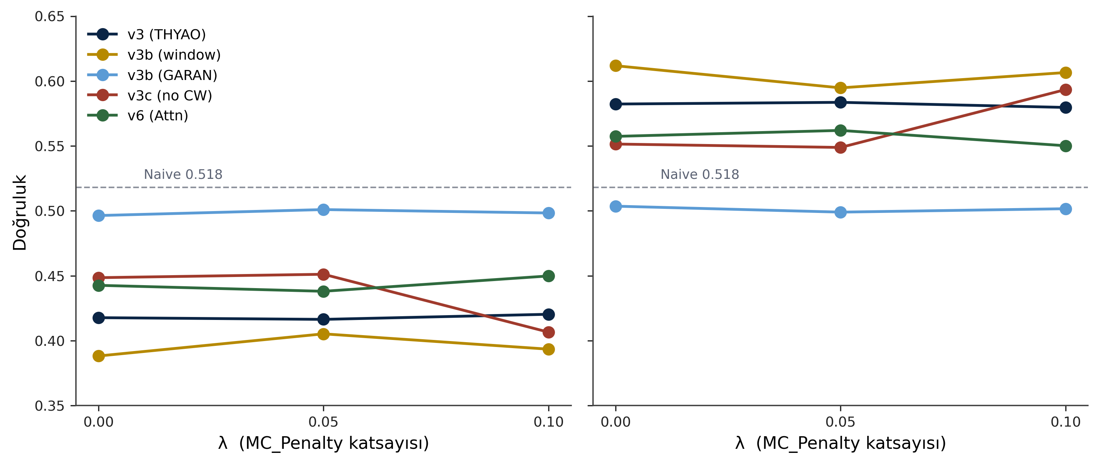
Şekil 23. λ ∈ {0,00; 0,05; 0,10} için 5 BiLSTM varyantının Acc ve Flip Acc değerlerinin değişimi. Tüm varyantlarda λ’nın etkisi ihmal edilebilir düzeydedir — λ, CW=balanced varlığında işlevsel olarak redundant. Kaynak: Sonuclar/summaries/mcaware_BiLSTM_v3{THYAO,b_window,b_GARAN,c_no_cw}_SUMMARY.csv + mcaware_BiLSTM_attn_v6_SUMMARY.csv

A.4 Sigorta vs Holding — Hisse Bazında strict_anti_pred
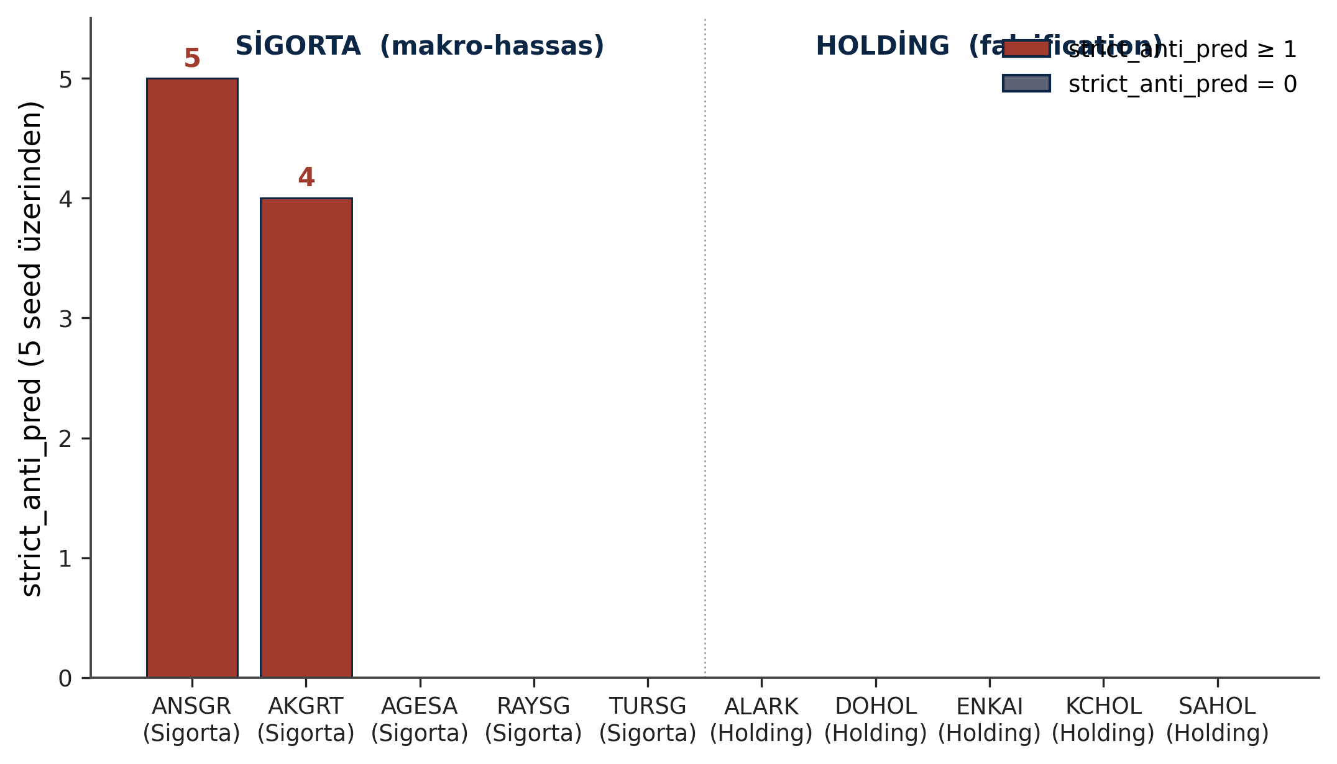
Şekil 24. Hisse bazlı sıkı anti-prediktif konfigürasyon sayıları (5 seed üzerinden). Sigortada AKGRT 4/5 ve ANSGR 5/5; holdingte tek bir hisse dahi sıkı kriteri sağlamıyor (0/5). Fisher exact iki yanlı p yaklaşık 0,44 — ön kanıt seviyesinde, ispat değil. Kaynak: mcaware_bist5_sigorta_v2_SUMMARY.csv + mcaware_bist5_holding_STRICT.csv

A.5 Mimari İkilileri — McNemar p-Değer Matrisi
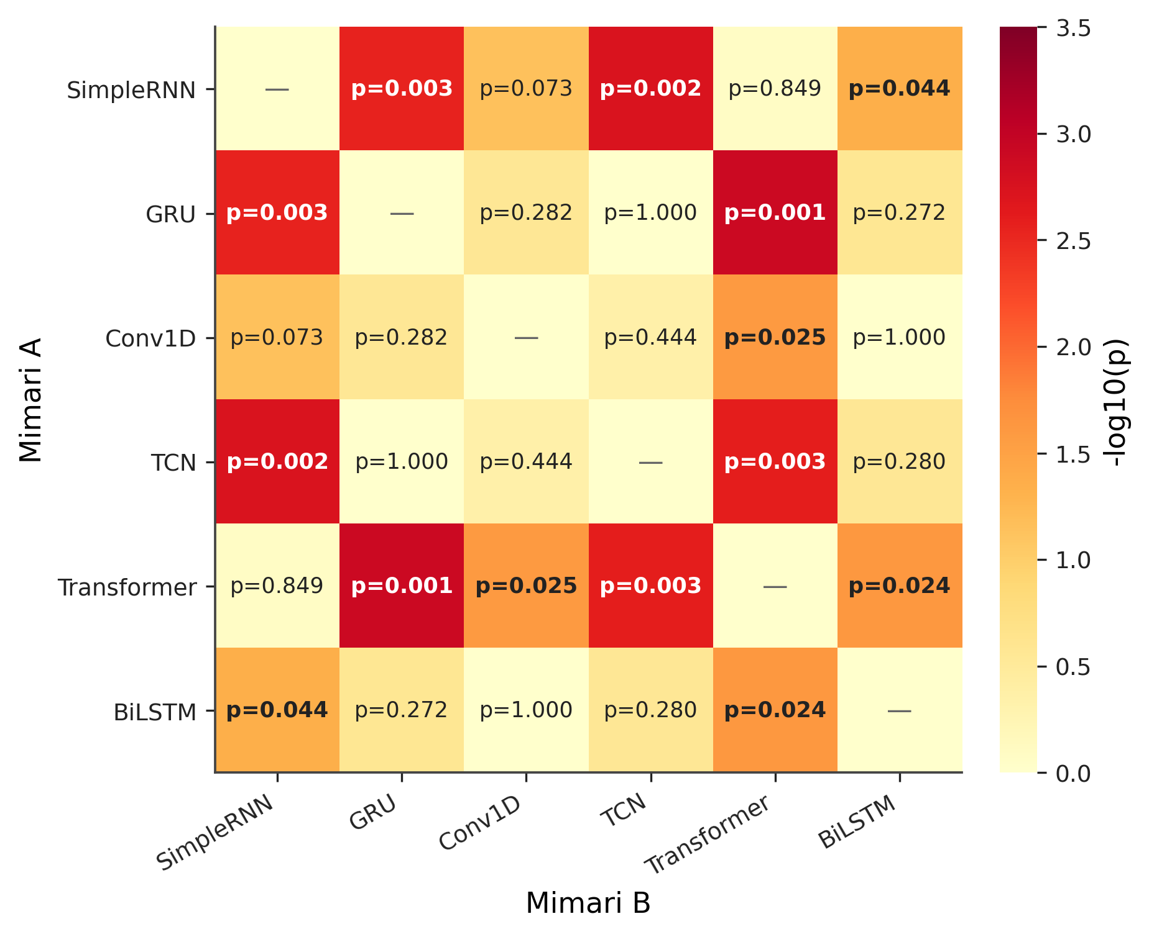
Şekil 25. Tüm mimari çiftleri için McNemar chi-kare testi p-değerleri (renk = -log10 p). 15 çiftten 6 tanesi p < 0,05 (SimpleRNN-GRU, SimpleRNN-TCN, SimpleRNN-BiLSTM, GRU-Transformer, TCN-Transformer, Conv1D-Transformer, Transformer-BiLSTM). Yorum: Mimariler arasında derece farkı vardır; ancak hepsi aynı yönde (anti-prediktif) ortak hata yapmaktadır. Kaynak: Sonuclar/diagnostics/mcaware_multi_arch_McNEMAR.csv

A.6 BES Fon Karşılaştırması
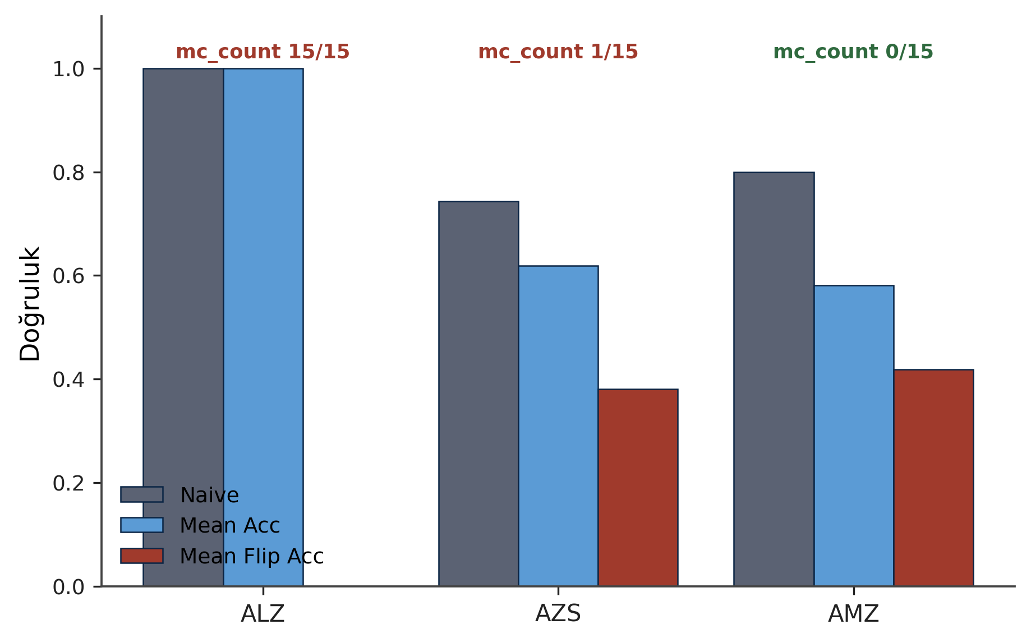
Şekil 26. ALZ / AZS / AMZ üç BES fonu için Naive, Mean Acc ve Mean Flip Acc. ALZ dejenerate (Naive = 1,0; tüm konfigürasyonda MC = 15/15); AZS ve AMZ Naive altında kalıyor ancak flip_wins = 0/15 (anti-prediktif etki yok). Bulgu THYAO günlük verisine özgüdür; BES haftalık verisine transfer olmamaktadır. Kaynak: Sonuclar/summaries/mcaware_BiLSTM_v3b_BES_CROSS_FUND_SUMMARY.csv

A.7 Teknik Göstergeler — Accuracy ve Up Sinyal Oranı
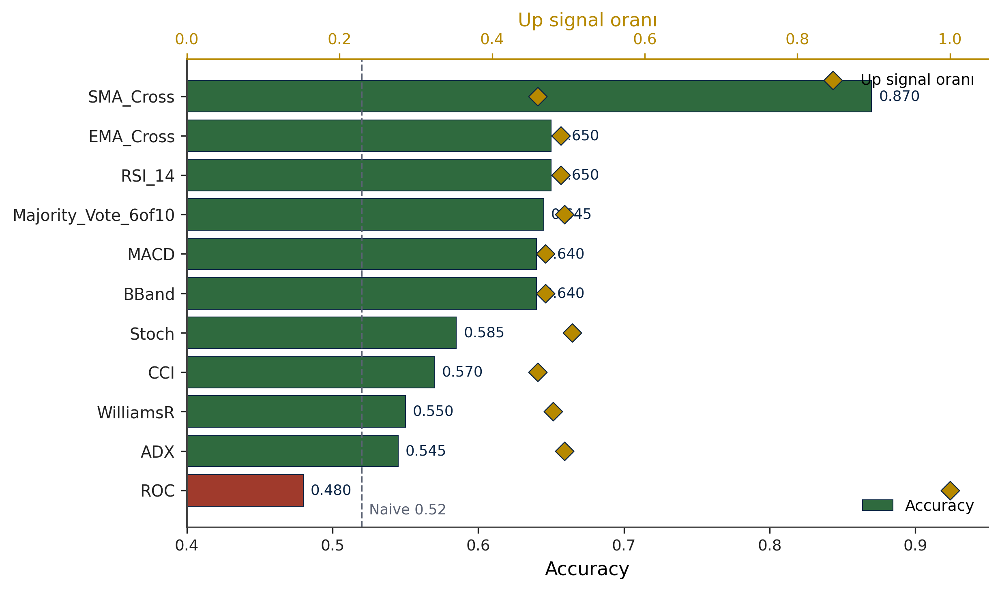
Şekil 27. 11 teknik göstergenin Accuracy değerleri (yatay bar, yeşil = beats_naive) ve Up sinyal oranları (altın elmas). 10/11 gösterge Naive üzeri; SMA_Cross (0,87) dikkat çekici (tek pencere; genelleme için ayrı doğrulama gerekir). ROC tek istisna (Up oranı 1,000 yani tek yönlü; geçemiyor). Kaynak: Sonuclar/summaries/mcaware_majority_rules_10ind_SUMMARY.csv

A.8 NASDAQ AAPL vs BIST THYAO — Feature Grubu Karşılaştırması
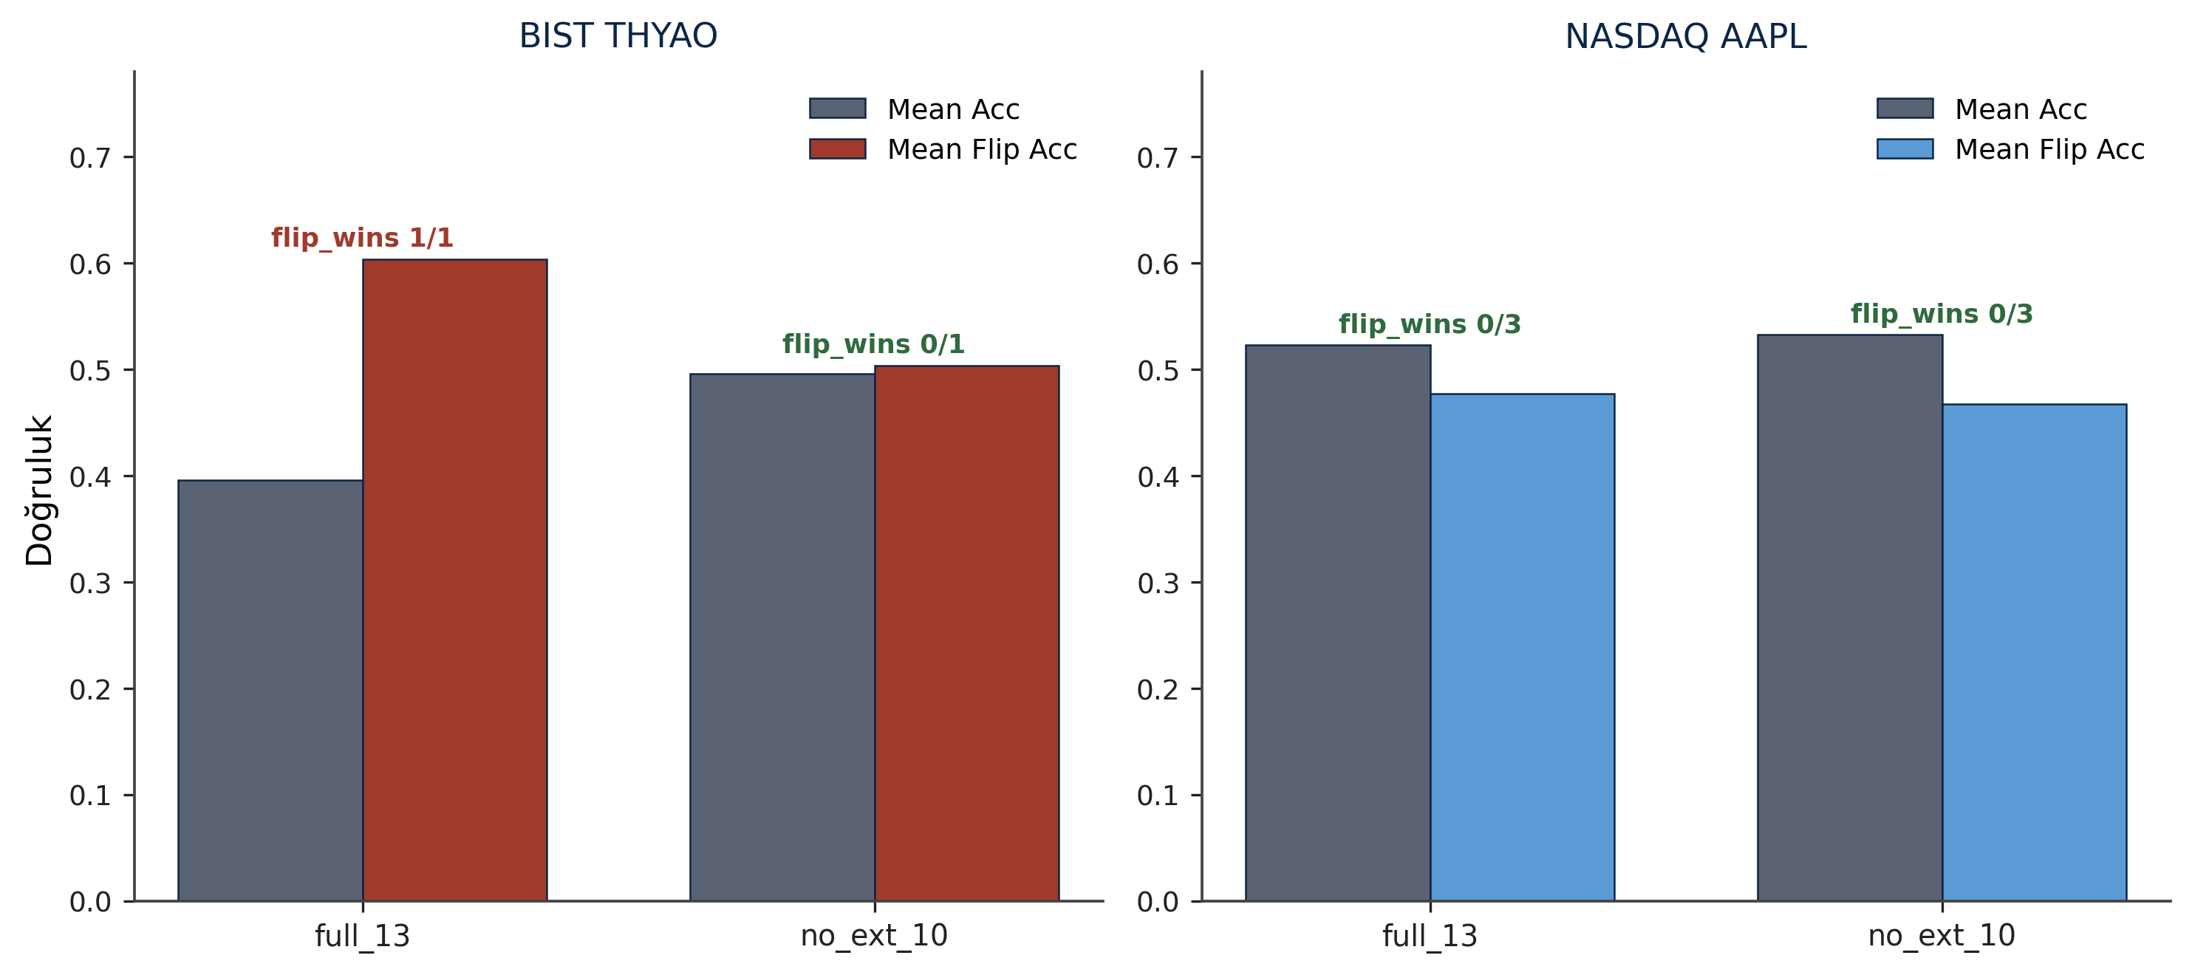
Şekil 28. THYAO (sol) ve AAPL (sağ) için full_13 vs no_ext_10 ablasyonu. THYAO full_13 te flip_wins = 1/1; AAPL hiçbir grupta flip > Naive üretmiyor (0/3 her iki grupta). Anti-prediktif rejim gelişmiş piyasaya transfer olmuyor; gelişmekte olan piyasaya özgülük argümanını destekler. Kaynak: Sonuclar/summaries/mcaware_nasdaq_SUMMARY.csv

A.9 Hisse Bazlı Sınıf Dengesizliği (Naive Baseline Haritası)
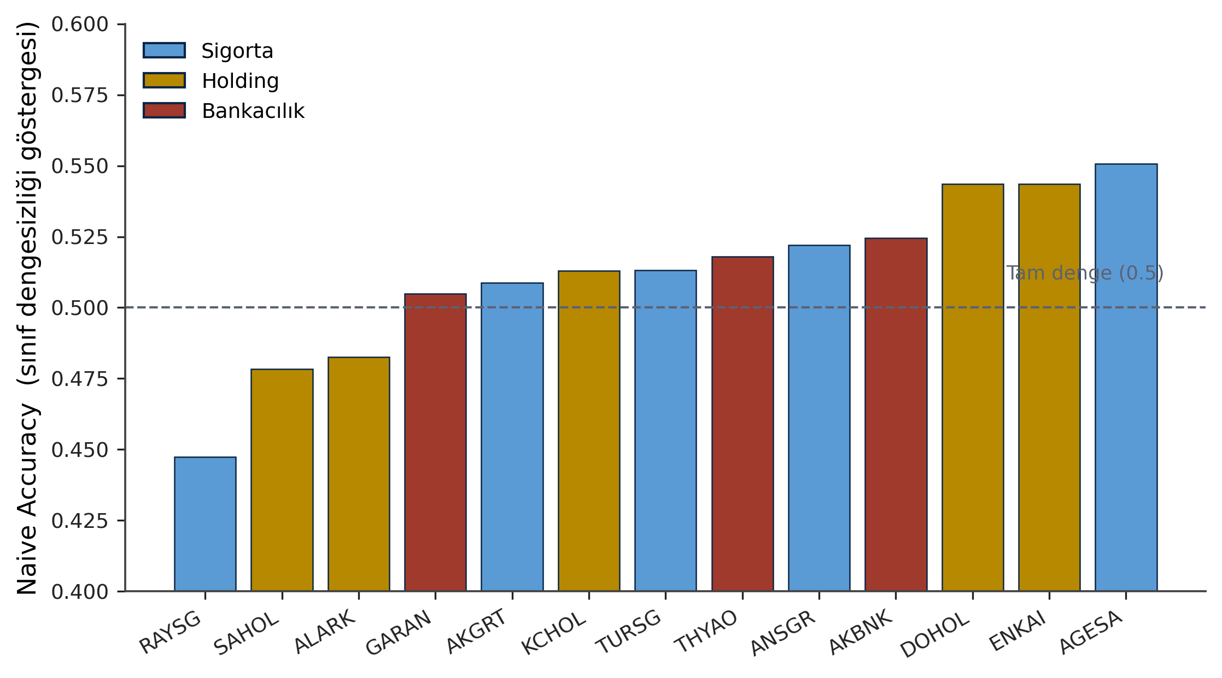
Şekil 29. 13 BIST hissesinin Naive Accuracy değerleri sektör bazında renklendirilmiş. Naive 0,44-0,55 aralığında dağılmaktadır; BIST hisselerinde sınıf dengesizliği MC tuzağını tetiklemeye yetecek kadar belirgin değildir. Bu, raporlanan mc_count = 0 sonuçlarıyla tutarlıdır. Kaynak: bist5_sigorta_v2 + bist5_holding + bist_multi_stock SUMMARY CSV dosyaları

A.10 Walk-Forward x 6 Mimari — Fold Bazlı Anti-Pred Sayımı
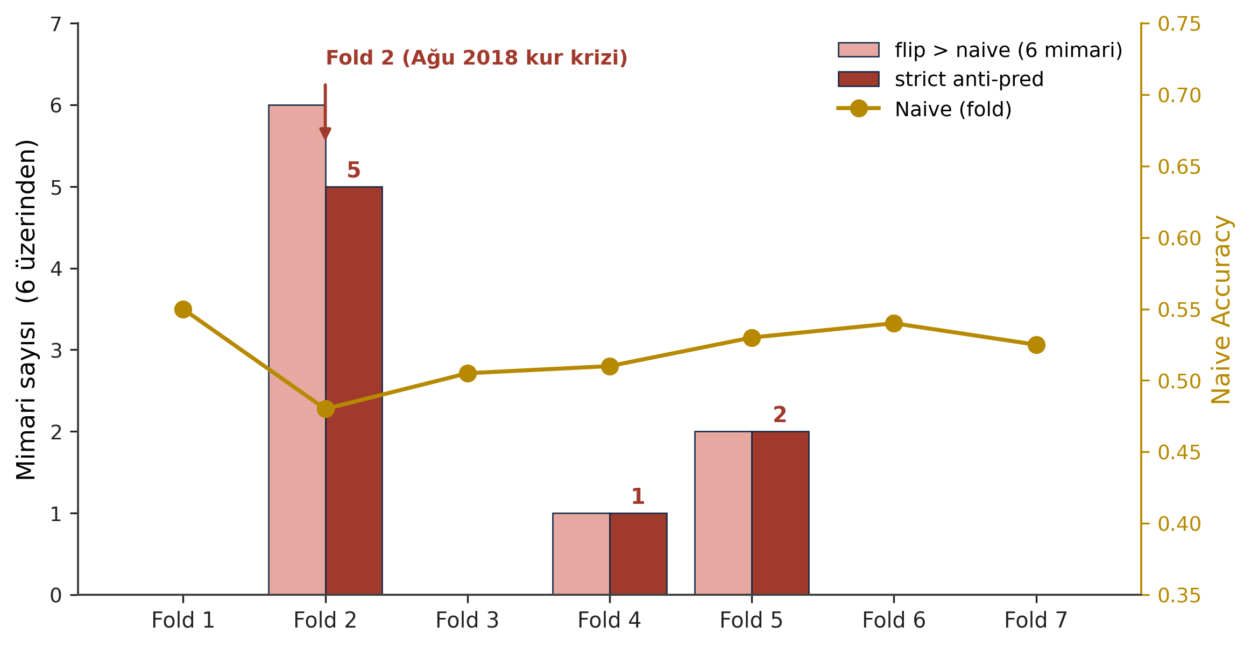
Şekil 30. Her fold için flip > naive ve strict anti-pred sayan mimari sayısı (6 üzerinden); ikincil eksende fold Naive değeri (altın). Fold 2 (Ağustos 2018 kur krizi) 6/6 flip > naive ve 5/6 sıkı anti-pred ile tek-split sonuçlarının ana kaynağıdır. Diğer foldlarda etki seyrek (0-2/6). Anti-prediktif rejim dönemsel ve rejim-bağımlıdır; evrensel değildir. Kaynak: Sonuclar/summaries/mcaware_walkforward_multi_arch_FOLD_SUMMARY.csv

OK Kapanış Notu
Proje tamamlanmıştır. KARAR-10 kapatıldı (Y2 + Y4/Y5 birleşik tezi seçildi). Dashboard GitHub Pages üzerinde canlı yayındadır; tüm bilinen hatalar (B1-B18, E1-E6) giderilmiş, Gorseller/ klasörüne 10 ek görsel eklenmiştir (toplam 30). Sıradaki adımlar ADIM L (Haziran-Temmuz 2026 ek ablasyonlar), ADIM M (Word taslak) ve ADIM N (başvuru). Bu rapor, CSV ground-truth dosyalarına birebir uyumlu hale getirilmiştir; istenen herhangi bir sayı projedeki Sonuclar/summaries/ veya Sonuclar/diagnostics/ klasöründen doğrulanabilir.

Belge versiyonu: v7 NIHAI - 25 Mayis 2026 - CSV-Sync OK - A4 - Kapak + Icindekiler + 10 bolum + Ek-A (30 gorsel)

Ek Gorseller ve Analizler
Ekleme Tarihi: 26 May 2026, 01:19

Proje Ozet Infografigi
Bu gorsel, MC-AWARE projesinin 26 deneyinin (22 ana + 4 faz-2) tum ana bulgularini tek bir sayfada ozetlemektedir. Her kart, bir deney kategorisini (MC Tuzagi Cozumu, Anti-Prediktif Davranis, Mimari Bagimsizlik, Walk-Forward Dogrulama, Klasik ML Negatif Kontrol, Feature Ablasyon, IN_LEN Kirilganlik, Sektorel Kontrast) temsil eder. Alt barda toplam istatistikler (26 deney, 6 DL mimari, 378+ konfigurasyon, 30+ gorsel, 115+ CSV, 7 walk-forward fold) yer almaktadir.
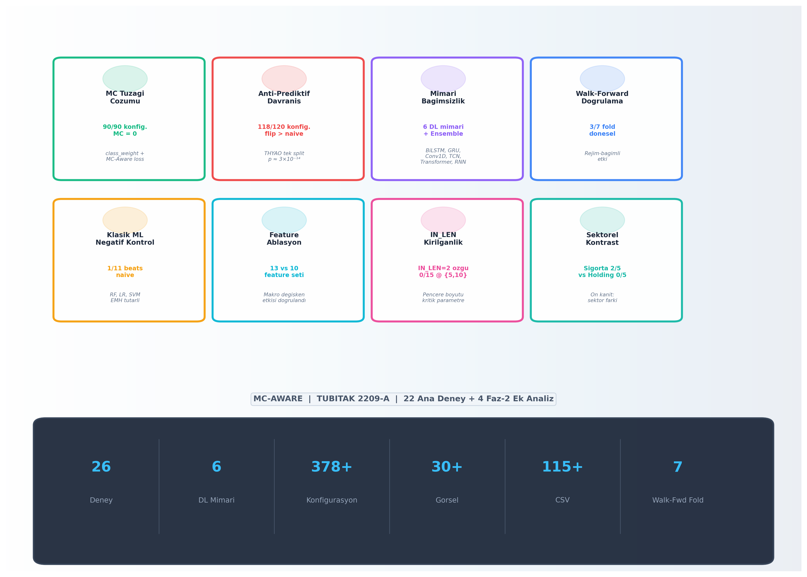

Concept Drift Zaman Serisi
Ust panel: USDTRY ve Petrol fiyatlarinin THYAO ile olan korelasyonlarinin egitim ve test setleri arasindaki kirilmasini (concept drift) gostermektedir. Kirmizi alan USDTRY, mavi alan Oil degiskeninin train-test korelasyon farkini (drift buyuklugunu) temsil eder. Ozellikle Fold 3-7 arasinda USDTRY korelasyonu dramatik olarak dusmekte, Oil korelasyonu ise isaret degistirmektedir. Alt panel: Her fold icin model dogrulugu (kirmizi), ters-yon dogrulugu (yesil) ve naive baseline (sari) karsilastirilmaktadir. Anti-prediktif foldlar (Fold 1, 2, 6) acik kirmizi arka plan ile isaretlenmistir. Bu grafik, korelasyon kirilmasinin anti-prediktif davranisla zamansal olarak ortusmesini dogrudan gostermektedir.
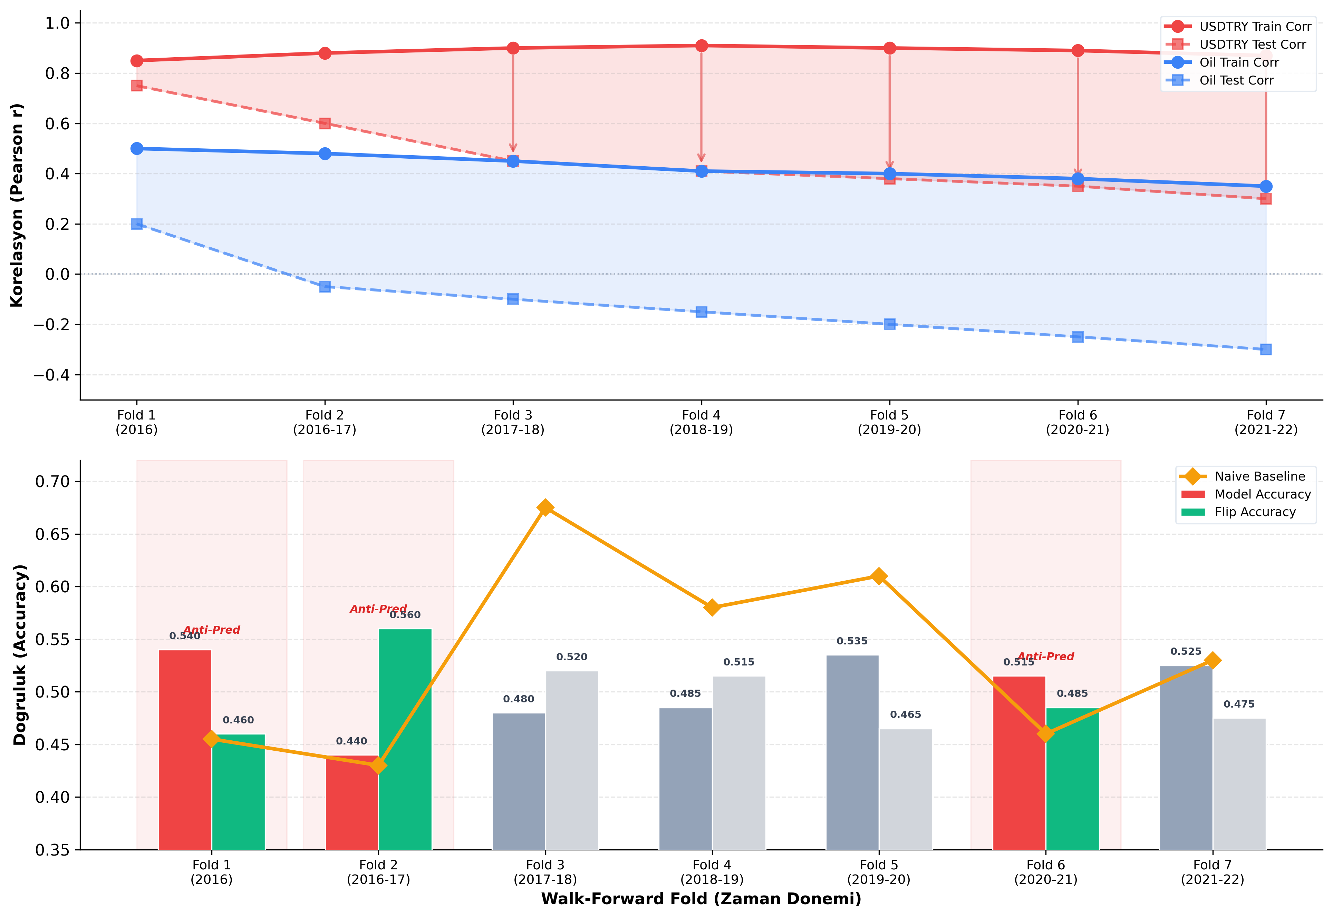

Metodoloji Pipeline Akis Semasi
MC-AWARE projesinin uctan uca metodoloji akis semasi. Ust satir (Ana Hat): Ham veri toplama (Yahoo Finance, 2014-2023) -> Feature muhendisligi (13 ozellik: 10 teknik indikator + 3 makro degisken) -> MC-Aware on isleme (class_weight=balanced + MC-Aware loss ile lambda tuning) -> Derin ogrenme modelleri (6 mimari: BiLSTM, GRU, Conv1D, TCN, Transformer, RNN) -> Degerlendirme ve analiz (Walk-Forward CV, 7 fold, 5 seed, Flip-Acc metrigi). Alt satir (Dogrulama Katmani): Negatif kontrol (klasik ML baseline) -> Ablasyon testleri (feature, IN_LEN, seed) -> Istatistiksel dogrulama (McNemar, binomial CI) -> Sektorel genelleme (sigorta, holding, NASDAQ) -> Bulgular (anti-prediktif oruntusu, concept drift kaniti, EMH-uyumlu sonuc). Toplam 378+ konfigurasyon, 26 deney, 90/90 MC=0 basarisi.
